# **PENGEMBANGAN APLIKASI MANAJEMEN** KEPEGAWAIAN BERBASIS WEB

**(Studi Kasus : Apotek Setya Medika Sleman)**

**KERJA PRAKTIK**



Disusun oleh:

Fernando Awang Aditya

5170311030

**PROGRAM STUDI SISTEM INFORMASI**

**FAKULTAS TEKNOLOGI INFORMASI DAN ELEKTRO**

**UNIVERSITAS TEKNOLOGI YOGYAKARTA**

**2020**

# PENGEMBANGAN APLIKASI MANAJEMEN

**KEPEGAWAIAN BERBASIS WEB**

**(Studi Kasus : Apotek Setya Medika Sleman)**

**KERJA PRAKTIK**



Disusun oleh:

Fernando Awang Aditya

5170311030

Telah dipertanggungjawabkan didalam Presentasi Kerja Praktik

Pada tanggal, tgl-bln-thn (Pelaksanaan Presentasi)

Pembimbing

:

Ahmad Tri Hidayat, S.Kom M.Kom

Yogyakarta ,…………….

Ketua Program Studi Sistem Informasi

Fakultas Teknologi Informasi Dan Elektro, Universitas Teknologi Yogyakarta

Iwan Hartadi Tri Untoro, S.T., M.Kom

# HALAMAN PERNYATAAN

Saya yang bertanda tangan di bawah ini:

Nama : Fernando Awang Aditya

NPM : 5170311030

Program Studi : S1 Sistem Informasi

Menyatakan bahwa Kerja Praktik yang berjudul:

**Pengembangan Aplikasi Manajemen Kepegawaian Berbasis Web (Studi Kasus : Apotek Setya Medika Sleman)**

Merupakan karya ilmiah asli saya dan belum dipublikasikan oleh orang lain, kecuali yang tertulis sebagai acuan dalam naskah ini dan disebutkan dalam daftar pustaka. Apabila dikemudian hari, karya saya disinyalir bukan merupakan karya asli saya, maka saya bersedia menerima konsekuensi apa yang diberikan Program Studi Sistem Informasi Fakultas Teknologi Informasi dan Elektro Universitas Teknologi Yogyakarta kepada saya.

Demikian surat pernyataan ini saya buat dengan sebenarnya.

Dibuat di : Yogyakarta

Pada tanggal : …………..

Yang menyatakan

Fernando Awang Aditya

# KATA PENGANTAR

Puji syukur atas kehadirat Allah SWT atas ridho dan rahmat-Nya, penulis dapat menyelesaikan Laporan Kerja Praktik yang berjudul “Pengembangan Aplikasi Manajemen Kepegawaian Berbasis Web”.

Laporan kerja praktik ini disusun untuk mencapai derajat Sarjana S-1 Program Studi Sistem Informasi pada Fakultas Teknologi Informasi dan Elektro Universitas Teknologi Yogyakarta Pada kesempatan ini, penulis menyampaikan terima kasih kepada semua pihak yang telah membantu, membari dukungan. Sehingga proposal ini dapat terselesaikan dengan baik dan benar. Terima kasih kepada :

1. Bapak Dr. Bambang Moertono Setiawan, M.M., C.A., Akt. selaku Rektor Universitas Teknologi Yogyakarta.
2. Bapak Sutarman, S.Kom., M.Kom., Ph.D. selaku Dekan Fakultas Teknologi Informasi dan Elektro Universitas Teknologi Yogyakarta
3. Bapak Iwan Hartadi Tri Untoro, ST., M.Kom. selaku Ketua Program Studi S1 Sistem Informasi
4. Bapak Ahmad Tri Hidayat, S.Kom., M.Kom selaku Dosen Pembimbing
5. Ibu Rahmalia Prastyana, S.Farm., Apt. selaku Pengelola Apotek Setya Medika Sleman
6. Kedua orang tua
7. Semua pihak yang tidak dapat disebutkan satu persatu.

Penulis menyadari bahwa masih banyak kekurangan. Oleh karena itu, kritik dan saran yang membangun sangat diperlukan. Semoga laporan kerja praktik ini bermanfaat bagi para pembaca.

Yogyakarta, ...............

Fernando Awang Aditya

# ABSTRAK

Manajemen kepegawaian Apotek Setya Medika Sleman meliputi data pegawai, presesi dan penggajian mengalami permasalahan yaitu tidak adanya pencatatan maupun pembukuan khusus untuk tiap proses tersebut. Daftar pegawai dan tiap jam kerja perharinya hanya diingat. Permasalahan tersebut dapat ditangani dengan model pencatatan yang praktis sehingga mudah dalam manajemen kepegawaian yang ada di Apotek Setya Medika Sleman. Untuk proses pencatatan yang praktis dapat menggunakan sebuah aplikasi manajemen kepegawaian. Dikembangkan sebuah untuk menangani manajemen kepegawaian Apotek Setya Medika Sleman meliputi data pegawai, presesi dan penggajian pegawai. Dengan adanya sistem ini, proses manajemen kepegawaian pada Apotek Setya Medika Sleman menjadi lebih mudah dan meminimalisir kesalahan dalam proses pendataan pegawai, presesi dan penggajian pegawai. Dalam pengembangan aplikasi manajemen kepegawaian ini menggunakan metode pengembangan *Waterfall*. Adapun perangkat lunak yang digunakan adalah dengan menggunakan Visual Studio Code, *Database* MySQL, Xampp, PHPMyAdmin, dan *Browser*.

Kata kunci : Aplikasi, Manajemen, Kepegawaian.

# DAFTAR ISI

HALAMAN JUDUL i

HALAMAN PENGESAHAN ii

HALAMAN PERNYATAAN iii

KATA PENGANTAR iv

ABSTRAK v

DAFTAR ISI vi

DAFTAR TABEL viii

DAFTAR GAMBAR ix

BAB I PENDAHULUAN 1

1.1 Latar Belakang 1

1.2 Rumusan Masalah 2

1.3 Batasan Masalah 2

1.4 Tujuan penelitian 2

1.5 Manfaat Penelitian 2

1.6 Metode Penelitian 3

1.6.1 Metode Pengumpulan Data 3

1.6.2 Analisa 3

1.6.3 Desain 4

1.6.4 Implementasi 5

1.7 Sistematika Penulisan 5

BAB II KAJIAN HASIL PENELITIAN DAN LANDASAN TEORI 7

2.1 Kajian Hasil Penelitian 7

2.2 Landasan Teori 11

2.2.1 Aplikasi 11

2.2.2 Manajemen 11

2.2.3 Kepegawaian 11

2.2.4 Sistem Informasi 12

2.2.5 Aplikasi dengan Sistem Informasi 12

2.2.6 Aplikasi Sistem Informasi Manajemen Kepegawaian 13

2.2.7 Pengembangan Aplikasi 13

2.2.8 Basis Data 14

2.2.9 ERD(Entity Relationship Diagram) 14

2.2.10 DAD(Diagram Alir Data) 15

2.2.11 Website 17

BAB III TINJAUAN UMUM INSTANSI 18

3.1 Sejarah Organisasi 18

3.2 Gambaran Umum 18

3.3 Visi dan Misi 19

3.3.1 Visi 19

3.3.2 Misi 19

3.4 Ruang Lingkup Kerja Organisasi 20

3.4.1 Tujuan Pendirian Apotek 20

3.4.2 Strategi 20

3.5 Struktur Organisasi 21

3.6 Produk 22

BAB IV ANALISIS DAN PERANCANGAN SISTEM 23

4.1 Analisis Sistem 23

4.1.1 Prosedur – Prosedur 23

4.1.2 Analisa Permasalahan 24

4.1.3 Solusi 24

4.2 Analisa Kebutuhan 24

4.2.1 Pengguna Sistem 24

4.2.2 Kebutuhan Layanan 24

4.2.3 Kebutuhan Data dan Informasi 25

4.2.4 Kebutuhan Perangkat Lunak dan Perangkat Keras 25

4.3 Bagan Umum Sistem 26

4.4 Rancangan Sistem 26

4.4.1. Diagram Konteks 26

4.4.2. Diagram Jenjang 27

4.4.3. Diagram Alir Data 28

4.4.4. Entity Relationship Diagram(ERD) 32

4.4.5. Perancangan Tabel 32

4.4.6. Desain Interface 34

4.5 Rancangan Anggaran Pengembangan Sistem 45

DAFTAR PUSTAKA 47

# DAFTAR TABEL

**Gambar 2. 1** Apotek Setya Medika Sleman 11

**Gambar 2. 2** Lokasi Apotek Setya Medika Sleman 11

**Gambar 2. 3** Struktur Organisasi Apotek Setya Medika Sleman 15

# DAFTAR GAMBAR

b

# BAB I

**PENDAHULUAN**

* 1. Latar Belakang

Apotek Setya Medika Sleman berdiri pada Juni 2016. Apotek Setya Medika Sleman berada di Kabupaten Sleman, tepatnya di Kromodangsan 02/17 Lumbungrejo Tempel Sleman Yogyakarta. Selain sebagai tempat berwirausaha bagi apoteker, Apotek Setya Medika Sleman juga melayani kebutuhan obat, bahan obat, alat kesehatan serta perbekalan farmasi lainnya sesuai dengan kebutuhan masyarakat. Apotek Setya Medika Sleman memiliki tujuan meningkatkan pemahaman masyarakat tentang penggunaan obat secara rasional dalam praktek pengobatan sendiri (swamedikasi). Selain itu, Apotek Setya Medika Sleman sebagai tempat pengabdian profesi apoteker dengan mengedepankan pelayanan *patient oriented*.

Apotek Setya Medika memiliki tiga jenis pegawai yaitu Apoteker Pengelola Apotek (APA), Apoteker Pendamping (APING) dan Asisten Apoteker. Terdapat dua S*hift* kerja, yaitu *Shift* 1 dari pukul 08.00 hingga pukul 15.00 dan *Shift* 2 dari pukul 14.00 hingga pukul 20.00. Proses manajemen kepegawaian pada Apotek Setya Medika Sleman belum tersedia. Tidak ada pendataan pegawai dalam bentuk catatan tulis maupun terkomputerisasi. Penggajian tiap pegawai diukur berdasarkan jam kerja selama satu minggu. Pegawai melakukan pelaporan jumlah jam kerja kepada Apoteker Pengelola Apotek (APA), kemudian Apoteker Pengelola Apotek (APA) memberikan gaji sesuai dengan laporan pegawai. Prosedur tersebut memiliki kelemahan dimana pegawai dapat memanipulasi jam kerja yang telah dilakukan selama satu minggu. Misal seorang pegawai memanipulasi jam kerja perhari yang semula 7 jam menjadi 8 jam, maka pihak apotek mendapat kerugian biaya kerja 1 jam per harinya. Dalam satu minggu apotek mendapat kerugian biaya kerja sebesar 7 jam. Jika upah kerja tiap jamnya adalah Rp. 6.000,00-, maka apotek mendapat kerugian sebesar Rp. 42.000,00- dalam satu minggu. Kerugian tersebut dapat dioptimalkan untuk biaya pasokan obat atau biaya keperluan operasional apotek lainnya.

Berdasarkan uraian permasalahan di atas memunculkan solusi yaitu dengan mengembangkan sebuah aplikasi. Aplikasi yang dibutuhkan adalah aplikasi manajemen kepegawaian yang mampu mengoptimalkan proses manajemen kepegawaian pada Apotek Setya Medika Sleman. Dengan demikian dibuat rancangan pengembangan aplikasi dengan judul “Pengembangan Aplikasi Manajemen Kepegawaian (Studi Kasus : Apotek Setya Medika Sleman)”.

* 1. Rumusan Masalah

Berdasarkan permasalahan diatas, maka pada penelitian ini akan membahas tentang bagaimana aplikasi manajemen kepegawaian dapat memudahkan proses pengelolaan data kepegawaian pada Apotek Setya Medika Sleman?

* 1. Batasan Masalah

Beberapa batasan yang perlu dibuat adalah sebagai berikut :

* + 1. Aplikasi digunakan untuk memenuhi kebutuhan transaksi terkait kepegawaian.
    2. Aplikasi menginformasikan data pegawai, data presesi, dan data penggajian.
    3. Aplikasi dapat memberikan informasi laporan berupa laporan data pegawai, laporan presesi, dan laporan penggajian.
  1. Tujuan penelitian

Tujuan dari penelitian ini adalah untuk memudahkan Apotek Setya Medika Sleman dalam mengelola data kepegawaian yang mencakup laporan pegawai, presesi dan penggajian.

* 1. Manfaat Penelitian

Melalui penelitian ini diharapkan dapat memberi manfaat sebagai berikut:

1. Mengoptimalkan alokasi keuangan pada bagian penggajian pegawai.
2. Membantu Apoteker Pengelola Apotek (APA) dalam manajemen kepegawaian pada Apotek Setya Medika Sleman.
   1. Metode Penelitian

Dalam penyusunan laporan kerja praktik ini digunakan metode-metode sebagai berikut :

* + 1. Metode Pengumpulan Data
       - 1. Observasi

Observasi merupakan kegiatan pengamatan yang dilakukan dengan tujuan memperoleh data penelitian. Dalam hal ini observasi yang dilakukan pada bagian kepegawaian Apotek Setya Medika Sleman. Data yang diperlukan dalam penelitian ini yaitu data pegawai, presesi pegawai, dan penggajian pegawai.

* + - * 1. Wawancara

Wawancara merupakan proses pengumpulan data dengan cara melakukan tanya jawab dengan narasumber. Pengumpulan data dengan melakukan wawancara dengan Apoteker Pengelola Apotek (APA) terkait proses manajemen kepegawaian pada Apotek Setya Medika Sleman.

* + - * 1. Studi Literatur

Studi Literatur merupakan metode pengumpulan data dengan menggunakan buku, jurnal, dasar teori dan media lain seperti internet sebagai sumber referensi dalam penelitian. Studi literatur digunakan untuk memperkuat dasar penelitian dengan sumber yang relevan.

* + - * 1. Dokumentasi

Dokumentasi dilakukan untuk pengumpulan data yang dibutuhkan dalam penelitian. Dokumentasi dilakukan untuk memperoleh data yang bersumber dari buku, jurnal, hasil transaksi dan lain sebagainya.

* + 1. Analisa

Analisis dilakukan untuk menemukan pokok permasalahan dan menentukan solusi yang tepat

* + - 1. Analisa Sistem

Analisa sistem dilakukan untuk mengidentifikasi prosedur yang sedang berjalan saat ini, permasalahan yang dihadapi serta solusi yang diberikan.

* + - 1. Analisa Kebutuhan Sistem

Analisa kebutuhan sistem meliputi analisa kebutuhan pengembangan aplikasi, kebutuhan data dan informasi, dan kebutuhan layanan.

* + 1. Desain

Didalam tahap ini, proses desain aplikasi menggunakan *tools* desain seperti Microsoft Visio, aplikasi desain grafis seperti corel dan photoshop, dan *tools*  lain yang mendukung proses desain. Berikut beberapa proses desain yang dilakukan antara lain :

* + - * 1. Desain Basis Data

Desain Basis data menggunakan *Entity Relationalship Diagram* dengan bantuan *tool* Desain yang sesuai.

* + - * 1. Diagram Konteks

Diagram konteks yaitu diagram yang terdiri dari suatu proses dan menggambarkan ruang lingkup suatu sistem. Diagram konteks merupakan level tertinggi dari Diagram Alir Data. yang menggambarkan seluruh *input* ke dalam sistem atau *output* dari sistem yang memberi gambaran tentang keseluruhan sistem.

* + - * 1. Diagram Jenjang

Diagram jenjang berfungsi sebagai gambaran mengenai alur proses yang akan terjadi di sistem.

* + - * 1. Desain Diagram Alir Data

Desain Diagram Alir Data digunakan unruk menggambarkan aliran data pada aplikasi. Diagram Alir Data yang akan dibuat meliputi :

* + - * 1. Diagram Alir Data Level 1

Diagram Alir Data Level 1 digunakan untuk menggambarkan keseluruhan aliran data.

* + - * 1. Diagram Alir Data Level 2

Diagram Alir Data Level 2 digunakan untuk rincian proses yang lebih kecil dari tiap proses yang ada pada Diagram Alir Data Level 1.

* + - 1. Desain Interface

Desain *interface* pada aplikasi menggunakan bantuan *tools* desain seperti Microsoft Visio, aplikasi desain grafis seperti corel dan photoshop

* + 1. Implementasi

Implementasi merupakan proses pengembangan aplikasi sesui hasil analisis dan desain yang telah di tentukan sebelumnya. Tahapan implementasi berisi Implementasi Database, Implementasi Sistem, dan cara kerja sistem.

* 1. Sistematika Penulisan

Sistematika pembahasan yang dibuat dalam kerja praktik ini disusun dalam beberapa bab yang dijelaskan sebagai berikut:

**BAB I PENDAHULUAN**

Berisi tentang latar balakang permasalahan serta solusi penyelesainnya, dan metode penelitian yang akan digunakan dan sistematikan penulisan laporan..

**BAB II GAMBARAN UMUM INSTANSI**

Berisi tentang tinjuan umum perusahaan yakni Apotek Setya Medika Sleman. Mulai dari sejarah, visi dan misi, lokasi, dan struktur organisasi yang ada pada perusaaan.

**BAB III KAJIAN PUSTAKA DAN LANDASAN TEORI**

Berisi tentang Tinjauan Pustaka dan dasar teori, metodologi, dan komponen yang digunakan pada penilitian.

**BAB IV ANALISA DAN PERANCANGAN SISTEM**

Berisi tentang hasil analisis yang telah dilakukan. Kemudian desain aplikasi meliputi desain alur data, desain database, dan desain interface aplikasi.

**BAB V IMPLEMENTASI SISTEM**

Berisi tentang cara kerja aplikasi dan penerapan metode pengembangan yang telah di tentukan dalam penelitian.

**BAB VI PENUTUP**

Berisi kesimpulan yang diambil dari penelitian disertai saran bagi objek penelitian untuk dilakukan pengembangan.

**DAFTAR PUSTAKA**

Berisi daftar referensi yang digunakan dalam penyusunan laporan kerja praktik.

**LAMPIRAN**

Berisi hal-hal yang perlu dilampirkan seperti *source code* program, dokumen pendukung dan lain sebagainya yang berkaitan dengan kerja praktik.

# BAB II

**KAJIAN HASIL PENELITIAN DAN LANDASAN TEORI**

* 1. Kajian Hasil Penelitian

Penelitian oleh Widiyanto, (2018) dengan judul Analisa Metodologi Pengembangan Sistem Dengan Perbandingan Model Perangkat Lunak Sistem Informasi Kepegawaian Menggunakan *Waterfall* Development Model, Model *Prototype*, Dan Model *Rapid Application Development* (RAD) Mengungkapkan bahwa Sistem Informasi Kepegawaian (SIMPEG) dapat dipergunakan untuk mempercepat proses pencatatan dan pengolahan data dan mampu menyajikan informasi kepegawaian kapan saja, sehingga informasi yang diminta dapat tepat waktu, tepat sasaran, dan akurat. Dalam penelitian ini, dibahas mengenai pengembangan sistem informasi kepegawaian (SIMPEG) dengan 3 model/metode yaitu *Waterfall*, *Rapid Aplication Developtment* (RAD), dan *Prototype*. Metode-metode yang dianalisa mempunyai kelebihan dan kekurangannya masing-masing sehingga tidak dapat ditentukan mana yang lebih baik. Dari kelebihan dan kekurangan masing-masing metode, pengembang dapat memilih metode mana yang paling cocok untuk dirinya.

Penelitian oleh Fachlevi & Syafariani, (2017) dengan judul Perancangan Sistem Informasi Kepegawaian Berbasis Website Di Bagian Kepagawaian SDN Binakarya I Kabupaten Garut mengungkapkan bahwa Sistem informasi kepegawaian merupakan sebuah sistem yang bertujuan untuk mengelola data kepegawaian sebuah, kebutuhan akan informasi pada saat ini semakin meningkat hal ini menuntut kinerja sebuah informasi untuk cepat dan dapat di dapat di percaya dalam mengelola informasi.

Penelitian oleh Sakethi dkk., (2017) dengan judul Pengembangan Sistem Informasi Kepegawaian Fakultas Matematika Dan Ilmu Pengetahuan Alam Universitas Lampung mengungkapkan bahwa untuk memenuhi kebutuhan pokok yang dapat mendukung informasi cepat dan akurat, diperlukan sebuah sistem informasi yang dapat mendukung adanya proses komputerisasi secara otomatis dalam mengembangkan fungsi kebutuhan sistem. Pemanfaatan tersebut dapat digunakan pada instansi di bidang yang mengelola data kepegawaian serta kepangkatan pegawai.

Penelitian oleh Wijaya dkk.,(2020) dengan judul Aplikasi Pengelolaan Data Kepegawaian Berbasis Web Pada PT. Pelayaran Sakti Inti Makmur Palembang mengungkapkan bahwa Pengolahan data kepegawaian merupakan sebuah sistem yang digunakan untuk proses penyimpanan dan pengolahan data yang berkaitan dengan pegawai untuk mendukung operasional kepegawaian. Pemanfaatan sistem operasional kepegawaian dapat membantu suatu perusahaan untuk memudahkan pengguna dalam melakukan pengolahaan data sehingga dapat berjalan dengan cepat dan lancar.

Berdasarkan keempat penelitian diatas dapat disimpulkan bahwa sistem informasi kepegawaian merupakan sistem yang dibangun untuk memenuhi kebutuhan operasional dalam lingkup kepegawaian suatu instansi. Terdapat beberapa kelemahan pada tiap penelitian dari keempat penelitian diatas. Penelitian dilakukan oleh Widiyanto hanya mengacu pada proses pembandingan metode pengembangan sistem. Penelitian yang dilakukan oleh Fachlevi & Syafariani memiliki kelemahan dimana tidak ada perancangan *Entity Relationship Diagram* (ERD). Penelitian yang dilakukan Sakethi dkk, memiliki kelemahan dimana implementasi sistem yang dilakukan hanya login, tampilan beranda, dan halaman lihat data kepegawaian. Penelitian yang dilakukan Wijaya dkk, memiliki kelemahan diaman pada sistem tidak terdapat proses transaksi penggajian.

Untuk itu, pada penelitian ini dilakukan beberapa perbaikan dari keempat penelitian diatas yaitu dengan memberikan gambaran Diagram Alir Data dan *Entity Relationship Diagram* (ERD) yang jelas. Kemudian juga menambahkan proses penggajian pegawai yang tidak ada pada penelitian sebelumnya. Selain itu, pada penelitian ini juga memberikan gambaran implementasi dan desain aplikasi secara keseluruhan sesuai dengan ruang lingkup penelitian yang dilakukan. Pada penelitian ini penulis menggunakan metode *Waterfall* untuk proses pengembangan aplikasi.

Berikut adalah tabel perbandingan keempat referensi dengan penelitian yang akan dilakukan oleh penulis :

|  |  |  |  |  |
| --- | --- | --- | --- | --- |
| No | Judul | Penulis | Hasil/Kesimpulan | Kelemahan |
| 1 | Analisa Metodologi Pengembangan Sistem Dengan Perbandingan Model Perangkat Lunak Sistem Informasi Kepegawaian Menggunakan *Waterfall Development Model*, Model *Prototype*, Dan Model *Rapid Application Development* (RAD) | Widiyanto, W. W. | Metode-metode yang dianalisa mempunyai kelebihan dan kekurangannya masing-masing sehingga tidak dapat ditentukan mana yang lebih baik. Dari kelebihan dan kekurangan masing-masing metode, pengembang dapat memilih metode mana yang paling cocok untuk dirinya. | Penelitian yang dilakukan menujukan perbandingan antar metode Waterfall Development Model, Model Prototype, Dan Model Rapid Application Development (RAD). Tidak ada implemetasi sistem |
| 2 | Perancangan Sistem Informasi Kepegawaian Berbasis Website Di Bagian Kepagawaian SDN Binakarya I Kabupaten Garut | Fachlevi, M. R., & Syafariani | Dengan adanya sebuah database yang menyimpan data pegawai dan membuat sebuah fungsi yang dapat membuat sebuah persyaratan kenaikan pangkat dan pengajuan pensiun pegawai, sehingga dapat menghemat waktu. | Dalam perancangan tidak memberikan *Entity Relationship Diagram* (ERD), tidak ada proses penggajian, serta siklus prototype terlalu pendek dan tidak dijalskan secara detail |
| 3 | Pengembangan Sistem Informasi Kepegawaian Fakultas Matematika Dan Ilmu Pengetahuan Alam Universitas Lampung | Sakethi, D., Andhi, & Sari, B. Y. | Sistem informasi kepegawaian memiliki fungsi untuk mengelola, menampilkan dan mencetak data dosen. Selain itu, sistem informasi dapat melakukan pengurutan data kepangkatan pegawai FMIPA Universitas Lampung. | Implementasi sistem yang dibuat hanya pada login, tampilan beranda, dan halaman lihat data kepegawaian serta tidak dijelaskan bahwa sistem dapat memenuhi kebutuhan proses presensi dan penggajian pegawai |
| 4 | Aplikasi Pengelolaan Data Kepegawaian Berbasis Web Pada PT. Pelayaran Sakti Inti Makmur Palembang | Wijaya, N., Febriyanti, A. R., & Wibowo, A. | Sistem dapat mengolah data kepegwaian baik itu mengetahui masa kerja pegawai dalam hal ini pengajuan dan memasuki masa pensiun, proses dalam pengurusan izin, cuti dan pengunduran diri yang lebih mudah serta proses pembuatan laporan dapat lebih cepat | Penelitian yang dilakukan tidak menjelaskan sistem dapat menangani proses penggajian pegawai |
| 5 | Pengembangan Aplikasi Manajemen Kepegawaian Berbasis Web  (Studi Kasus : Apotek Setya Medika Sleman) | 1. Memberikan desain diagram alir data dan desain entitas relasional basis data 2. Implementasi pada sistem meliputi proses pendataan pegawai, presensi pegawai dan penggajian pegawai 3. Menggunakan metode pengembangan *Waterfall* untuk proses pengembangan sistem | | |

* 1. Landasan Teori
     1. Aplikasi

Menurut Mulyani dkk., (2018) Program aplikasi merupakan *software* yang mempunyau fungsi khusus sesuai dengan tujuan pembuatnya. Program aplikasi merupakan *software* yang banyak digunakan untuk membantu menyelesaikan tugas tertentu, seperti untuk membuat surat, mendengarkan musik, menonton VCD, menghitung sejumlah angka, dan masih banyak lagi.

Pada dasarnya program aplikasi memiliki kemampuan khusus untuk melakukan beberapa tugas sesuai dengan jenis apikasinya. Pada era saat ini aplikasi banyak dimanfaatkan untuk menunjang berbagai bidang kehidupan.

* + 1. Manajemen

Menurut Slameto, (2019) Manajemen adalah suatu proses kegiatan meliputi perencenaan, pengorganisasian, penggera-kan, pengkoordinasian dan pengawasan dengan menggunakan berbagai sumber daya secaraefektif dan efisien untuk mencapai tujuan yang diinginkan.

Manajemen sering diartikan sebagai ilmu, kiat, dan profesi. Dikatakan sebagai ilmu karena manajemen diakui sebagai suatu bidang pengetahuan yang memahami mengapa dan bagaimana orang bekerja sama dalam sebuah lingkup organisasi. Dikatakan sebagai kiat karena manajemen mencapai sasaran dengan mengatur orang lain dalam menjalankan tugas. Dipandang sebagai profesi karena menejemen dilandasi oleh keahlian khusu dalam mencapai suatu prestasi, dan para profesional dituntun oleh suatu kode etik.

* + 1. Kepegawaian

Menurut Ratnasari, (2019) Istilah personalia sebenarnya tak berbeda dengan kepegawaian. Keduanya mempunyai arti yang sama, yang unsure personalia atau seluruh kegiatan yang berhubungan atau berkaitan dengan personalia pegawai atau tenaga kerja. Dalam penjelasan Undang-undang No. 8 tahun 1974 tentang Pokok-Pokok kepegawaian. Pada umumnya yang dimaksud dengan kepegawaian adalah segala hal yang mengenai kedudukan, kewajiban, hak dan pembinaan pegawai negara.

* + 1. Sistem Informasi

Menurut Anggraeni & Irvani, (2017) Sistem adalah kumpulan orang yang saling bekerja sama dengan ketentuan-ketentuan aturan yang sistematis dan terstruktur untuk membentuk satu kesatuan yang melaksanakan suattu fungsi untuk mencapai tujuan. Sistem memiliki beberapa karakteristik atau sifat yang terdiri dari komponen sistem, batasan sistem, lingkungan luar sistem , penghubung sistem, masukan sistem, keluaran sistem, pengolahan sistem dan sasaran sistem. Sedangkan informasi adalah data yang diolah menjadi lebih berguna dan berarti bagi penerimanya. Serta mengurangi ketidakpastian dalam proses pengambilan keputusan mengenai suatu keadaan. Sistem informasi merupakan suatu kombinasi teratur dari orang-orang, hardware, software, jaringan komunikasi dan sumber daya data yang mengumpulkan, mengubah, dan menyebarkan informasi dalam sebuah organisasi.

* + 1. Aplikasi dengan Sistem Informasi

Menurut Ramdani, (2017) Sistem informasi dirancang untuk mengolah data, misalnya masukan (*input data*), manipulasi dan menghasilkan luaran (*output information*). Sebuah sistem informasi juga dirancang untuk mengolah data. Data yang merepresentasikan suatu permasalahan atau kontrol sistem akan mempengaruhi prosedur pengolahan data dalam suatu sistem informasi. Domain indormasi dari suatu sistem informasi termasuk data (karakter, jumlah, citra, dan suara) dan kejadian (permasalahan dan kontrol).

Sudut pandang domain sistem informasi menyajikan suatu kerangka konseptual yang menghubungkan antara pengelola database dan pembangunan aplikasi dalam sistem informasi. Pengelolaan informasi dan struktur data, tidak hanya penting dalam pengelolaan data, namun juga untuk pembangunan aplikasi perangkat lunak yang menggunakan data data tersebut. Jadi pada dasarnya Sistem Informasi terdiri dari pengelolaan database dan pengembangan Aplikasi. Aplikasi merupakan bagian dari sistem informasi yang mana aplikasi menyediakan tampilan luar bagi pengguna untuk dapat mengakses pengelolaan database.

* + 1. Aplikasi Sistem Informasi Manajemen Kepegawaian

Menurut Holidin dkk., (2016) Aplikasi sistem informasi kepegawaian yang digunakan oleh Badan Keuangan Negara (BKN) deikenal dengan Sistem Aplikasi Pelayanan Kepegawaian (SPAK). Adapun dasar hukum yang melandasi implementasi SPAK di BKN adalah Peraturan Kepala Badan Kepegawaian Negara No. 28 Tahun 2008 tentang Pedoman Pemanfaatan Sistem Aplikasi Layanan Kepegawaian di BKN yaitu pelayanan pengadaan, pelayanan kenaikan pangkat, pelayanan pensiun, peremajaan data, kontrol dan supervisi serta fungsi pension data management.

* + 1. Pengembangan Aplikasi

Menurut Maesaroh dkk., (2017) *Software Development Life Cycle* (*SDLC*) adalah proses bagaimana memahami sebuah sistem informasi yang dapat menjadi kebutuhan bisnis, merancang sistem, mmbangun sistem, dan cara memberikan sistem kepada pengguna. Dalam *SDLC* terdapat 4 *fase* / tahapan yaitu perencanaan, analisi, desain dan implementasi atau pelaksanaan. Setiap tahapan terdiri dari beberapa langkah yang akan mengandalkan teknik dan menghasilkan dokumen tertentu yang akan menjelaskan sebagai unsur dalam sistem.

Metode *Waterfall* sering juga disebut *calssic life cycle*  atau siklus hidup klasik dan menggambarkan pendekatan yang sistematis dan juga berurutan pada pengembangan perangkat lunak yang dimulai dari spesifikasi kebutuhan pengguna kemudian berlanjut melalui tahapan - tahapan perencanaan (*planning*), pemodelan (*modelling*), konstruksi (*construction*), serta penyerahan sistem kepada para pelanggandan diakhiri dengan dukungan pada perangkat lunak yang dihasilkan. Metode waterfall merupakan yang terpisah dan berbeda dari spesifikasi dan pengembangan. Tahapan metode waterfall dapat dilihat pada gambar dibawah ini.

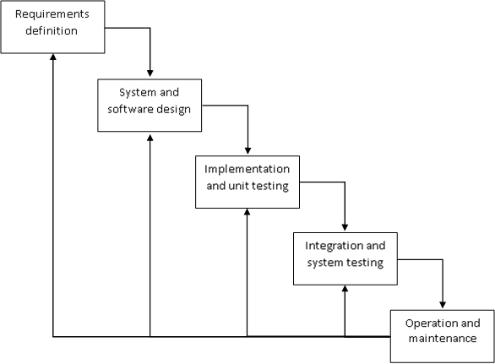

* + 1. Basis Data

Menurut Subandi & Syahidi, (2018) Secara sederhana basis data dapat diungkapkan sebagai suatu pengorganisasian data dengan bantuan komputer yang memungkinkan data dapat diakses dengan mudah dan cepat. Dalam hal ini, pengertian akses dapat mencakup pemerolehan data maupun pemanipulasian data seperti menambah serta menghapus data. Dengan adanya komputer, data dapat disimpan danlam media penyimpanan yang disebut *hard disk.* Dengan menggunakan media ini, kehadiran kertas yang digunakan untuk penyimpanan data dapat dikurangi. Selain itu, data menjadi lebih cepat untuk diakes terutama kalau dikemas dalam bentuk *database.*

* + 1. ERD(Entity Relationship Diagram)

Menurut Mulyani,(2016) ERD merupakan tools yang digunakan untuk memodelkan struktur data dengan menggambarkan entitas dan hubungan antara entitas (*relationship*) secara abstrak (konseptual). 3 (tiga) fungsi utama ERD yaitu:

* + - 1. Sebagai alat untuk memodelkan hasil dari analisis data.
      2. Sebagai alat untuk memodelkan *data* konseptual (lojikal).
      3. Sebagai Alat untuk memodelkan objek-objek dalam suatu sistem (dasar dari *object diagram/class diagram*).

Notasi dalam ERD adalah sebagai berikut :

|  |  |
| --- | --- |
| Simbol | Keterangan |
|  | Entitas  Entitas dalam implementasi sistem akan menjadi tabel |
|  | Atribut  Atribut dalam implementasi sistem akan menjadi field dalam tabel |
|  | Relasi  Relasi merupakan hubungan antar tabel |
|  | Garis  Garis sebagai penghubung antar himpunan relasi |

* + 1. DAD(Diagram Alir Data)

Menurut Maniah & Hamidin,(2017) Salah satu pendekatan dalam menggambarkan pemodelan sistem yang paling umum adalah diagram alir data(DAD), terutama untuk menggambarkan sistem operasional dimana fungsi sistem sangat penting dan kompleks dibandingkan data yang dimanipulasi sistem. Keunggulan DAD adalah : DAD mudah dipahami oleh orang teknik maupun nonteknik, lengkap dengan lingkup sistem dan hubungan ke sistem lainnya dan memberikan tampilan komponen-komponen sistem secara detail.

DAD dibagi menjadi 2 yaitu Model Logis (*Logical Model)* dan Model Fisik (*Physical Model*)*.* Berikut adalah tabel perbandingan Model Logis dan Model Fisik:

**Tabel 3. 3** Perbedaan Model Logis dan Model Fisik

|  |  |  |
| --- | --- | --- |
| Desain Fitur | Model Logis | Model Fisik |
| Model | Menggambarkan bagaimana bisnis berjalan | Menggambarkan bagaimana sistem diimplementasikan atau bagaimana sistem saat iini berjalan |
| Proses | Menampilkan Aktivitas bisnis | Menampilkan program, modul program dan prosedur manual |
| Data Store | Menggamparkan kumpulan data tanpa mempedulikan bagaimana data disimpan | Menggambarkan File-file fisik, file manual dan database |
| Jenis Data Store | Menampilkan data store yang menggambarkan kumpulan data permanen | Master file, file transisi, proses lainnya yang berjalan di dua waktu yang berbeda harus dikoneksikan oleh data store |
| Kontrol sistem | Menampilkan kontrol bisnis | Menampilkan kontrol untuk validasi input data, memperoleh record, memastikan kesuksesan penyelesaian proses dan untuk keamanan sistem |

Dalam penelitian ini, penulis menggunakan DAD fisik untuk melakukan perancangan aplikasi manajemen kepegawaian. Notasi Dalam DAD adalah sebagai berikut:

**Tabel 3. 4** Notasi DAD

|  |  |
| --- | --- |
| Simbol | Keterangan |
|  | Eksternal Entity  Merupakan entitas asal atau tujian data dimana data melakukan komunikasi |
|  | Proses  Menunjukan proses pengolahan data atau transformasi data |
|  | Data Flow  Menunjukkan kemana data bergerak |
|  | Data Store  Merupakan tempat data disimpan dalam sistem |

* + 1. Website

Menurut Abdulloh,(2018) Website dapat diartikan sebagai kumpulan halaman yang berisi informasi data digital baik berupa teks, gambar, animasi, suara dan video atau gabungan dari semuanya yang disediakan melalui jalur koneksi internet sehingga dapat dan dilihat oleh semua orang diseluruh dunia. Halaman website ini akan diterjemahkan oleh web browser sehingga dapat ditampilkan dalam bentuk informasi yang dapat dibaca oleh semua orang.

Bahasa pemrograman website sendiri terdiri dari beberapa unsur bahasa diantaranya :

* + - 1. HTML (*Hyper Text Markup Language*), berperan sebagai pembentuk struktur halaman website yang menempatkan setiap elemen website sesuai layout yang diinginkan.
      2. CSS (*Cascading Style Sheet*), berperan sebagai pembentuk desain website dengan mengatur setiap elemen HTML agar dapat ditampilkan secara menarik
      3. PHP (*Personal Hypertext Preprocessor*), berperan sebagai pemrosesan data pada sisi server sesuai yang diminta oleh client menjadi informasi yang siap ditampilkan, juga sebagai penghubung aplikasi web dengan database.
      4. SQL (*Structured Query Language*), Berperan sebagai bahasa yang mengatur transaksi data antara aplikasi dengan database sebagai tempat penyimpanandata.
      5. JavaScript, Berperan sebagai bahasa yang memproses data pada sisi client serta dapat memanipulasi HTML dan CSS secara dinamis.

# BAB III

**TINJAUAN UMUM INSTANSI**

## Sejarah Organisasi

Secara singkat, Proses pengurusan Surat Ijin Apotek Setya Medika dari tahun 2014, dan Apotek Setya Medika baru resmi berdiri pada tahun 2016. Berawal dari Sumber Daya Manusia yang hanya berjumlah 2 orang Apoteker saja. Saat ini, Apotek Setya Medika sudah berkembang pesat dan memiliki 4 orang apoteker & 4 orang asisten apoteker.

## Gambaran Umum

Berikut adalah gamabaran umum tentang Apotek Setya Medika Sleman.

* + 1. Nama Legal Usaha : Apotek Setya Medika Sleman
    2. Tahun Berdiri : 2016
    3. Nomor telepon : 08563747126 (Lia)
    4. Lokasi : Jl tempel- turi km 0.1 Kromodangsan 02/17

Lumbungrejo, Tempel, Sleman, Yogyakarta 55552.

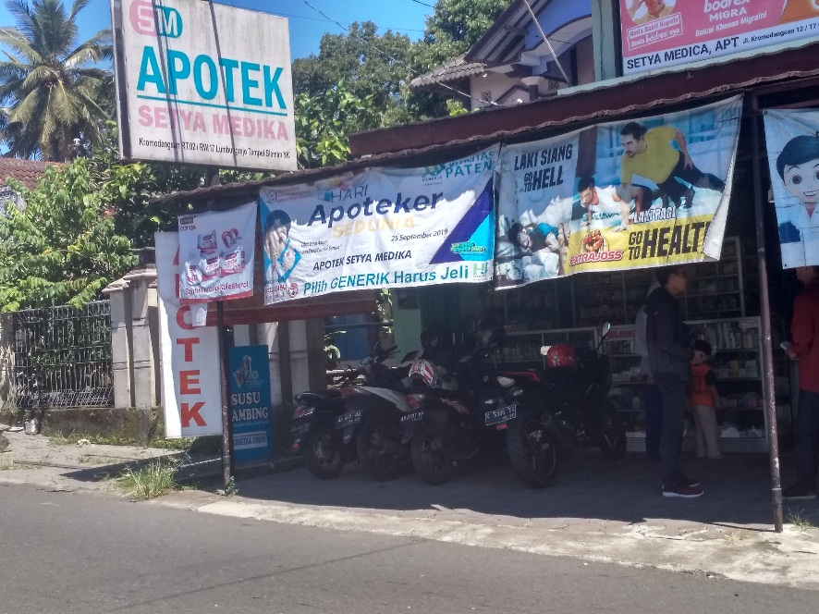

**Gambar 2. 1** Apotek Setya Medika Sleman

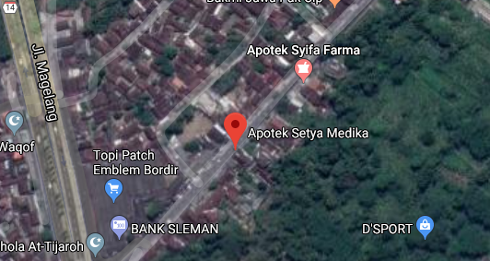

**Gambar 2. 2** Lokasi Apotek Setya Medika Sleman

1. Visi dan Misi
   1. Visi

Menjadi apotek yang Rahmatan lil’alamin yang mampu bersaing secara bisnis dan memberikan pelayanan kefarmasian yang professional kepada pasien dengan menerapkan *Pharmaceutical* Care secara menyeluruh dan meningkatkan derajat kesehatan masyarakat Indonesia

* 1. Misi

. Dalam mewujudkan Visinya, Apotek Setya Medika Sleman memiliki Misi sebagai berikut :

1. Melaksanakan pelayanan kefarmasian yang tepat, cepat, ramah, informatif dengan menerapkan *pharmaceutical care* secara profesional, serta memberikan KIE dan konsultasi kepada masyarakat sehingga dapat meningkatkan derajat kesehatan masyarakat.
2. Menyediakan obat, alat kesehatan serta perbekalan farmasi lainnya yang bermutu, berkualitas dan terjangkau oleh masyarakat.
3. Menjadi mitra masyarakat dengan membentuk identitas sebagai apotek yang melayani dengan hati dan terjangkau bagi pasien.
4. Melaksanakan sistem manajemen yang efektif dan efisien.
5. Menerapkan prinsip *Nine Star Pharmacist (care giver, decision maker, communicator, manager, life long learner, researcher, leader, teacher, enterpreneurship).*
6. Meningkatkan kesejahteraan dan taraf hidup seluruh karyawan dan pemilik modal.
7. Menjadi salah satu apotek rujukan dan kepercayaan konsumen dengan mengutamakan *customer satisfication*.
8. Mengevaluasi kinerja di apotek secara rutin dan menyeluruh serta senantiasa melakukan perbaikan.
9. Ruang Lingkup Kerja Organisasi
10. Tujuan Pendirian Apotek
11. Sebagai tempat berwirausaha bagi apoteker.
12. Melayani kebutuhan obat, bahan obat, alat kesehatan serta perbekalan farmasi lainnya sesuai dengan kebutuhan masyarakat
13. Memperoleh profit yang optimal tanpa meninggalkan kualitas obat dengan mengedepankan *pharmaceutical care*.
14. Meningkatkan pemahaman masyarakat tentang penggunaan obat secara rasional dalam praktek pengobatan sendiri (swamedikasi).
15. Sebagai tempat pengabdian profesi apoteker dengan mengedepankan pelayanan *patient oriented.*
16. Strategi
17. Apoteker selalu hadir di apotek untuk memberikan pelayanan selama jam buka apotek. Dimana akan terjadi pergantian shif jaga antara apoteker satu dengan yang lainnya.
18. Melakukan *home care* bagi pasien yang perlu penanganan khusus seperti hipertensi, Diabetes Melitus, dan Tuberculosis. Dimana pasien-pasien yang rutin mengunjungi apotek dicatat alamat dan identitasnya untuk dilakukan kunjungan rutin setiap bulannya untuk memantau tekanan darah serta memberikan edukasi tentang hidup sehat. Home care ini diharapkan akan meningkatkan kepercayaan masyarakat terhadap peran dan kepedulian seorang apoteker. Untuk petugas yang melakukan home care akan diberikan jadwal, sehingga dapat berjalan sesuai yang diharapkan.
19. Melakukan penyuluhan (promotif dan preventif) kepada penduduk sekitar mengenai swamedikasi meliputi pemberian materi dan penyebaran leaflet terkait penyakit-penyakit tertentu.
20. Bekerja sama dengan dokter praktek dalam pelayanan.
21. Bekerja sama dengan laboratorium klinik untuk beberapa tes kesehatan yang tidak disediakan di apotek.
22. Menjamin bahwa seluruh proses peracikan dan pelayanan obat yang diberikan tepat, efektif, nyaman dan aman bagi pasien karena apoteker terlibat langsung dalam proses peracikan.
23. Memberikan solusi dan pelayanan terbaik terhadap pasien atau masyarakat yang akan melakukan pegobatan mandiri, dengan kata lain apoteker akan memberikan konseling sesuai bidang yang dikuasai untuk membantu pasien dalam pengobatannya.
24. Merancang SOP (*Standart Operating Procedure*) dan standar organisasi kerja.
25. Fasilitas yang menarik, ruang tunggu dibuat senyaman mungkin dengan fasilitas TV, tempat duduk yang nyaman, serta tempat parkir yang luas.
26. Struktur Organisasi
    * + 1. Pemilik Sarana Apotek (PSA) : Madiyono, SE. MEK.
        2. Apoteker Pengelola Apotek (APA) : Rahmalia Prastyana, S.Farm., Apt.
        3. Apoteker Pendamping (APING) :
           1. Dewi
           2. Winda
           3. Fatimah
        4. Asisten Apoteker
           1. Lina
           2. Cindi
           3. Santika
           4. Wulan
           5. 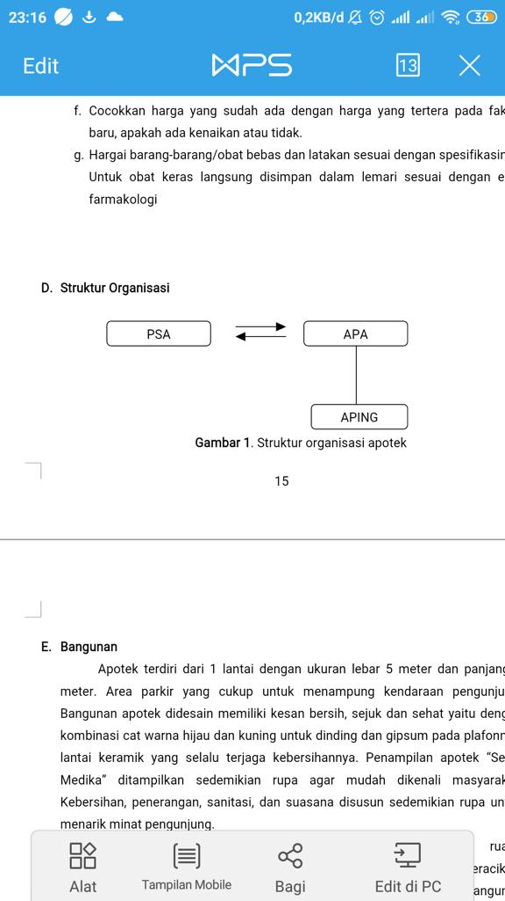Fia

**Gambar 2. 3** Struktur Organisasi Apotek Setya Medika Sleman

1. Produk

Apotek Setya Medika Sleman mengelola produk-produk seperti: Obat Bebas, Obat Bebas Terbatas, Obat Wajib Apotek, Obat Keras, Alat Kesehatan, Vitamin, Obat Herbal, dan Madu.

# BAB IV

**ANALISA DAN PERANCANGAN SISTEM**

1. Analisis Sistem

Proses pengelolaan kepegawaian di Apotek Setya Medika belum tersedia. Pengelolaa kepegawaian hanya diingat dan di catat pada ponsel. Belum ada pengelolaan secara mendetail.

1. Prosedur – Prosedur

Prosedur-prosedur yang ada pada pengelolaan kepegawaian apotek setya medika meliputi :

* + 1. Perekrutan pegawai

Proses perekrutan pegawai dilakukan untuk menambah kebutuhan pegawai. Jenis pegawai atau jabatan yang ada pada Apotek Setya Medika yaitu :

1. Apoteker Pengelola Apotek(APA)
2. Apoteker Pendamping(APING)
3. Asisten Apoteker

Pada bagian asisten apoteker, sering terjadi pergantian pegawai. Karena dalam bagian ini tidak memiliki jam tetap. Jam kerja pegawai dapat disesuaikan sesuai keinginan pegawai.

* + 1. Presensi Pegawai

Presensi pegawai dilakukan dengan proses pencatatan pegawai via ponsel atau atau hanya diingat oleh APA(Apoteker Pengelola Apotek). Pegawai diawasi jam kedatangan dan jam pulang apakah sudah sesuai dengan jam kerja atau tidak.

* + 1. Penggajian Pegawai

Penggajian pegawai dilakukan berdasarkan laporan pegawai dan pencocokan data kehadiran pegawai yang telah diingat atau dicatat di ponsel. Jika jam kerja melebihi ketentuan yang ada di apotek maka dihitung lembur. Upah lembur dihitung berdasarkan berapa jam pegawai lembur.

1. Analisis Permasalahan

Berdasarkan prosedur yang sudah ada saat ini, terdapat beberapa permasalahan. Permasalahan yang timbul yaitu :

* + 1. Proses pendataan pegawai belum terkelola sepenuhnya
    2. Presensi pegawai dengan cara diingat saja memungkinkan terjadinya kesalahan akibat lupa atau tidak ada data yang pasti
    3. Proses penggajian memungkinkan pegawai melakukan kecurangan pelaporan.

1. Solusi

Aplikasi manajemen kepegawaian yang dikembangkan harus memenuhi spesifikasi sebagai berikut :

* + - * 1. Sistem dapat mengelola data pegawai yang masih aktif bekerja maupun yang sudah tidak aktif bekerja di apotek
        2. Sistem dapat mencatat waktu kehadiran pegawai dan kepulangan pegawai tiap hari
        3. Sistem dapat mengelola proses pencatatan penggajian tiap pegawai
        4. Sistem dapat memberikan *Output* berupa slip penggajian pegawai dan laporan. Laporan yang dihasilkan sistem yaitu laporan data pegawai, laporan data presensi pegawai dan laporan penggajian pegawai.

1. Analisa Kebutuhan

## Pengguna Sistem

Berdasarkan prosedur – prosedur yang ada pada apotek setya medika, maka disimpulkan pengguna sistem adalah APA (Apoteker Pengelola Apotek). APA akan melakukan pengelolaan kepegawaian meliputi pendataan pegawai, standar kepegawaian seperti jenis pegawai atau jabatan yang ada dan *shift* kerja pegawai sesuai ketentuan instansi, proses presensi pegawai, dan penggajian pegawai.

## Kebutuhan Layanan

Layanan yang akan diberikan oleh sistem yaitu berupa :

1. Pengelolaan data pegawai
2. Pengelolaan standar *shift* kerja pegawai
3. Pengelolaan jenis pegawai atau jabatan yang ada pada apotek
4. Pengelolaa presensi pegawai
5. Pengelolaan penggajian pegawai

## Kebutuhan Data dan Informasi

1. Kebutuhan Data
2. Daftar pegawai yang ada di apotek
3. Data jenis pegawai atau jabatan
4. Data *shift* kerja
5. Data presensi Pegawai perhari
6. Kebutuhan Informasi
   1. Informasi daftar pegawai
   2. Informasi jenis pegawai atau jabatan
   3. Informasi *shift* kerja
   4. Informasi presensi pegawai perhari
   5. Informasi penggajian pegawai
   6. Laporan data pegawai
   7. Laporan presensi pegawai perbulan
   8. Laporan penggajian pegawai

## Kebutuhan Perangkat Lunak dan Perangkat Keras

1. Kebutuhan Perangkat Keras

Spesifikasi prangkat keras yang dibutuhkan yaitu sebagai berikut :

* + - * 1. Komputer
* *Processor* : Intel Core i3/AMD A8
* RAM : 2 GB
  + - * 1. Printer
        2. Mouse

1. Kebutuhan Perangkat Lunak

Perangkat lunak yang digunakan sebagai berikut :

* + - * 1. Visual Studio Code
        2. *Database* MySQL
        3. *Browser*
        4. PHPMyAdmin
        5. Xampp
        6. Microsoft Visio

1. Bagan Umum Sistem

Pada Aplikasi Manajemen Kepegawaian meliputi beberapa proses. Berikut beberapa proses yang terjadi pada sistem :

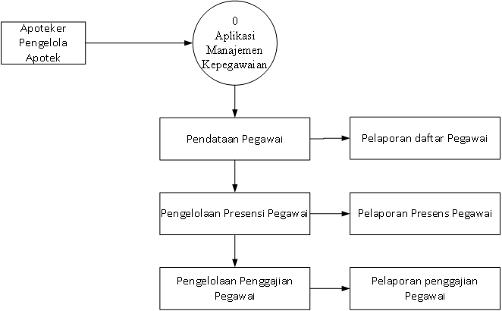

**Gambar 4. 1** Proses pada aplikasi

1. Rancangan Sistem

## ­Diagram Konteks

Dalam tahapan ini menjelaskan lingkup Aplikasi yang meliputi sistem dan pengguna serta bagaimana data masuk dan menghasilkan informasi. Dalam diagram konteks ini, digambarkan pengguna dari aplikasi adalah Apoteker Pengelola Apotek(APA). APA bertugas memberikan masukan berupa data user, data Jabatan, data *shift* kerja, data pegawai, data presensi dan data penggajian. Data yang dimasukan akan di proses aplikasi sehingga menghasilkan informasi berupa info user, info Jabatan , info *shift* kerja, info pegawai, info presensi, info penggajian. Aplikasi juga dapat menghasilkan laporan berupa laporan daftar pegawai, laporan presensi dan laporan penggajian.

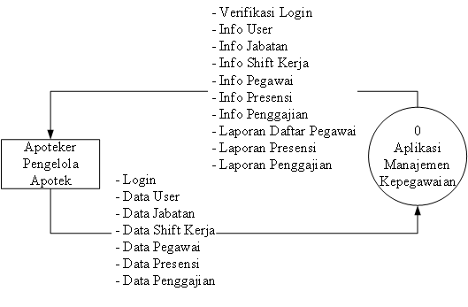

**Gambar 4. 2** Diagram Konteks

## Diagram Jenjang

Diagram jenjang menjelaskan proses apa saja yang dilakukan oleh aplikasi sehingga dapat memproses data dan menghasilkan informasi seperti yang ada pada diagram konteks. Terdapat 4 proses utama pada aplikasi yaitu login, data master, transaksi dan laporan. Berikut adalah proses dan sub-proses yang terjadi pada aplikasi manajemen kepegawaian :

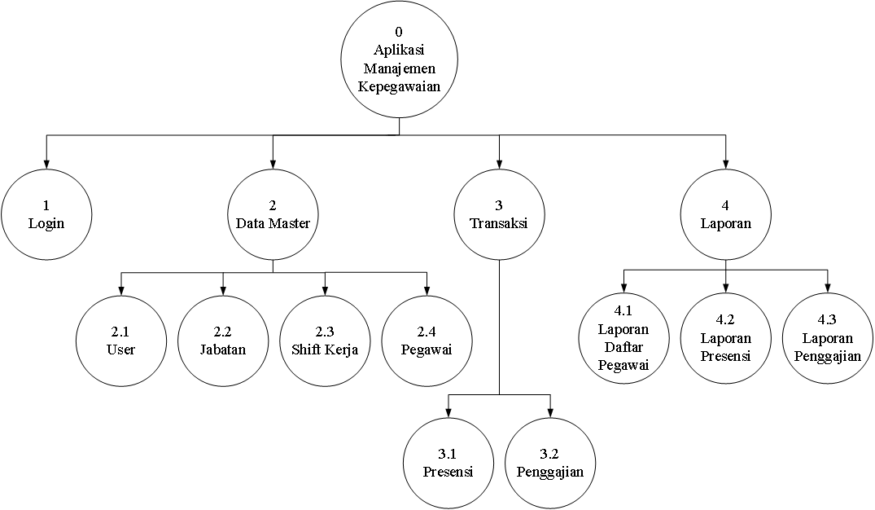

**Gambar 4. 3** Diagram Jenjang

## Diagram Alir Data

Diagram Alir Data digunakan unruk menggambarkan aliran data pada aplikasi. Pada perancangan aplikasi menajemen kepegawaian, diagram alir data yang dibuat meliputi :

1. Diagram Alir Data Level 1

Diagram Alir Data Level 1 menggambarkan keseluran aliran data pada setiap proses, mulai dari login, data master, transaksi dan laporan. Aliran data dapat dilihat pada gambar 4.4 berikut:

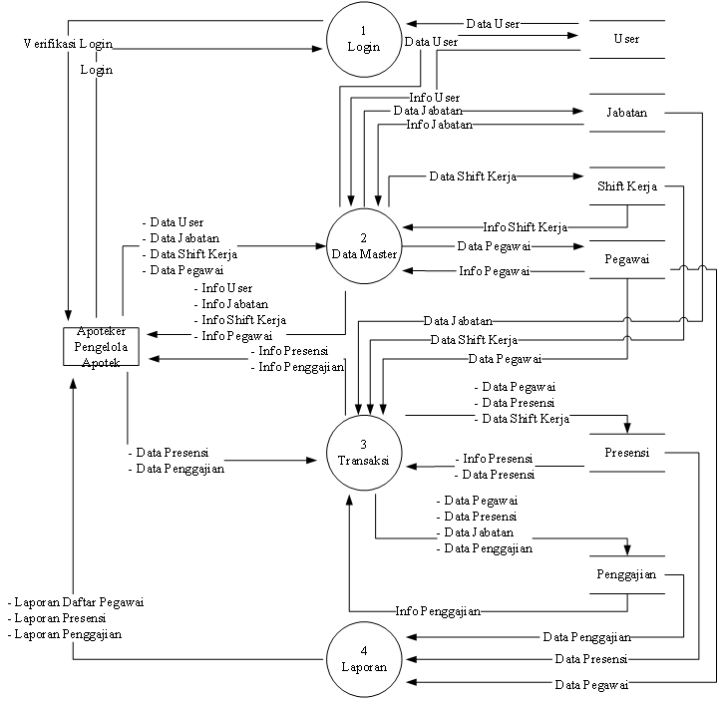

**Gambar 4. 4** Diagram Alir Data Level 1

1. Diagram Alir Data Level 2 Proses 2

Proses 2 yaitu data master dapat dipecah kembali menjadi 4 sub-proses yaitu user, jabatan, *shift* kerja dan pegawai. Aliran data yang terjadi pada proses data master dapat dilihat pada gambar 4.5 berikut :

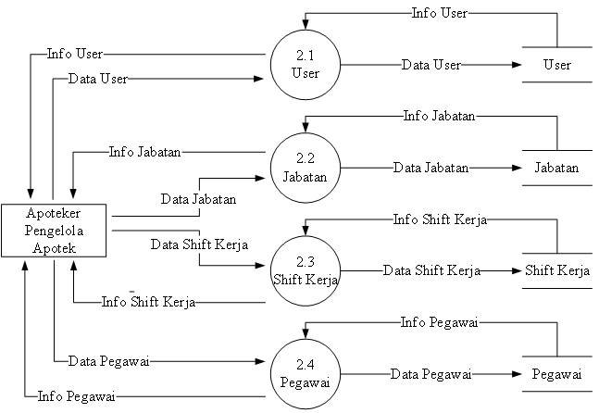

**Gambar 4. 5** Diagram Alir Data Level 2 Proses 2

1. Diagram Alir Data Level 2 Proses 3

Proses 3 yaitu transaksi dibagi menjadi 2 sub-proses yaitu presensi dan penggajian. Aliran data yang terjadi pada proses transaksi dapat dilihat pada gambar 4.6 berikut :

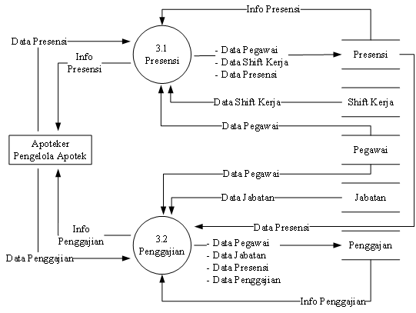

**Gambar 4. 6** Diagram Alir Data Level 2 Proses 3

1. Diagram Alir Data Level 2 Proses 4

Aliran data pada proses laporan dapat dilihat pada gambar 4.7 berikut :

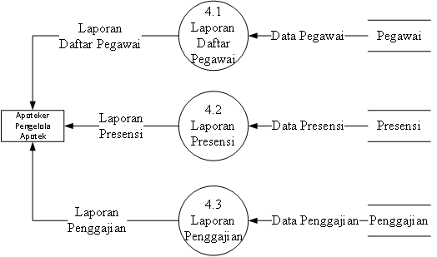

**Gambar 4. 7** Diagram Alir Data Level 2 Proses 4

## Entity Relationship Diagram(ERD)

Entity Relationship Diagram(ERD) menggambarkan hubungan antar entitas dari aplikasi atau sistem yang sedang dikembangkan. Perancangan ERD ini akan diimplementasikan pada database sistem, dimana entitas yang ada pada ERD mewakili tabel pada database. ERD pada Aplikasi Manajemen Kepegawaian Apotek Setya Medika adalah sebagai berikut:

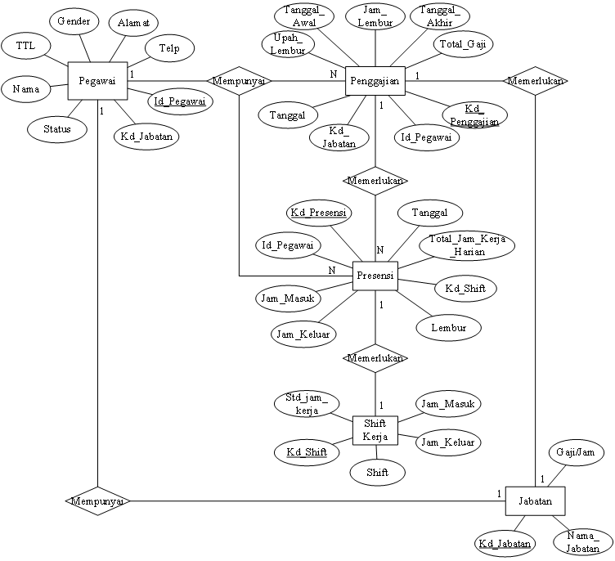

**Gambar 4. 8** Entity Relationship Diagram

## Perancangan Tabel

1. Tabel User

**Tabel 4. 1** Perancangan Tabel User

|  |  |  |  |
| --- | --- | --- | --- |
| Nama Kolom | Tipe Data | Panjang | Keterangan |
| no | Integer | 3 | Not Null |
| nama | Varchar | 50 | Not Null |
| username | Varchar | 20 | Not Null |
| password | Varchar | 8 | Not Null |
| level_akun | Varchar | 20 | Not Null |
| foto | Varcahar | 50 | - |

1. Tabel Jabatan

**Tabel 4. 2** Perancangan Tabel Jabatan

|  |  |  |  |
| --- | --- | --- | --- |
| Nama Kolom | Tipe Data | Panjang | Keterangan |
| kd_jabatan | Varchar | 10 | Primary Key |
| nama_jabatan | Varchar | 50 | Not Null |
| gaji/jam | Float | - | Not Null |

1. Tabel Shift Kerja

**Tabel 4. 3** Perancangan Tabel Shift Kerja

|  |  |  |  |
| --- | --- | --- | --- |
| Nama Kolom | Tipe Data | Panjang | Keterangan |
| kd_shift | Varchar | 10 | Primary Key |
| shift | Varchar | 50 | Not Null |
| jam_masuk | Time | - | Not Null |
| jam_keluar | Time | - | Not Null |
| std_jam_kerja | int | 2 | Not Null |

1. Tabel Pegawai

**Tabel 4. 4** Perancangan Tabel Pegawai

|  |  |  |  |
| --- | --- | --- | --- |
| Nama Kolom | Tipe Data | Panjang | Keterangan |
| id_pegawai | Varchar | 10 | Primary Key |
| nama | Varchar | 50 | Not Null |
| ttl | Varchar | 20 | Not Null |
| gender | Varchar | 10 | Not Null |
| alamat | Varchar | 100 | Not Null |
| telp | Int | 20 | Not Null |
| kd_jabatan | Varchar | 10 | Foreign Key |
| status | varchar | 12 | Not Null |

1. Tabel Presensi

**Tabel 4. 5** Perancangan Tabel Presensi

|  |  |  |  |
| --- | --- | --- | --- |
| Nama Kolom | Tipe Data | Panjang | Keterangan |
| kd_presensi | Varchar | 10 | Primary Key |
| id_pegawai | Varchar | 10 | Foreign Key |
| tanggal | Date | - | Not Null |
| kd_shift | Varchar | 10 | Foreign Key |
| jam_masuk | Time | - | Not Null |
| jam_keluar | Time | - | Not Null |
| total_jam_ kerja_harian | Int | 2 | Not Null |
| lembur | Int | 2 | Not Null |

1. Tabel Penggajian

**Tabel 4. 6** Perancangan Tabel Penggajian

|  |  |  |  |
| --- | --- | --- | --- |
| Nama Kolom | Tipe Data | Panjang | Keterangan |
| kd_penggajian | Varchar | 10 | Primary Key |
| id_pegawai | Varchar | 10 | Foreign Key |
| kd_jabatan | Varchar | 10 | Foreign Key |
| tanggal | Date | - | Foreign Key |
| tanggal_awal | Date | - | Not Null |
| tanggal_akhir | Date | - | Not Null |
| jam_lembur | Int | 2 | Not Null |
| upah_lembur | float | - | Not Null |
| total_gaji | float | - | Not Null |

## Desain Interface

1. Halaman Login

Halaman ini muncul pada saat aplikasi diakses pertama kali

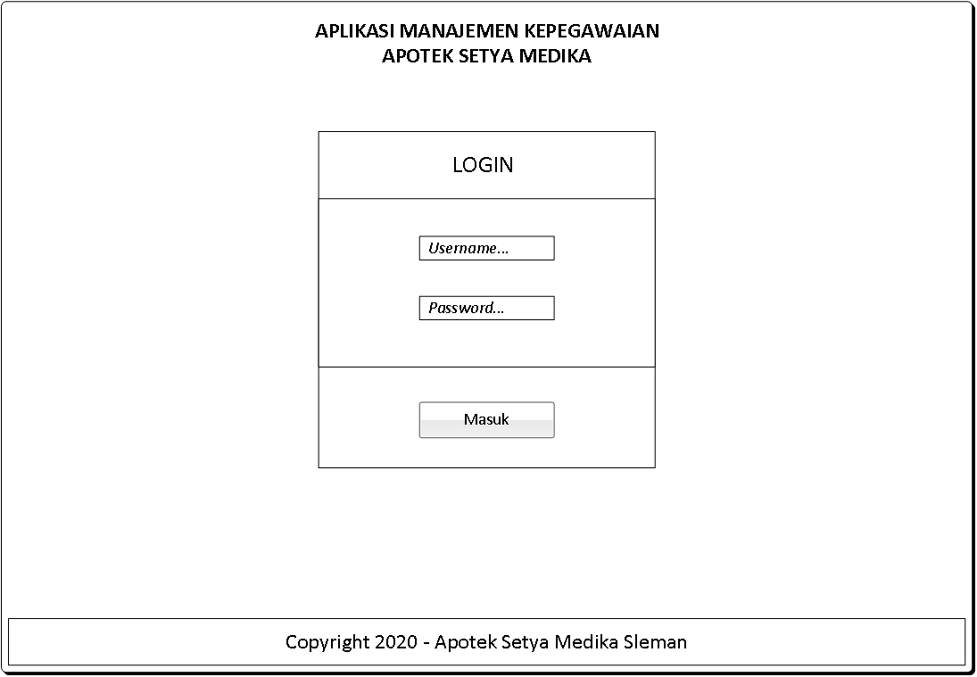

**Gambar 4. 9** Desain Halaman Login

1. Halaman Beranda dan Menu

Halaman beranda menunjukkan jumlah pegawai yang ada di apotek. Menu yang disediakan pada aplikasi antara lain :

1. *Dashboard*(halaman beranda)
2. Data Master

Berisi sub-menu Data Pegawai, *Shift* Kerja, Jabatan

1. Transaksi

Berisi sub-menu Presensi dan Penggajian

1. Laporan

Berisi sub-menu laporan pegawai, laporan presensi, dan laporan penggajian

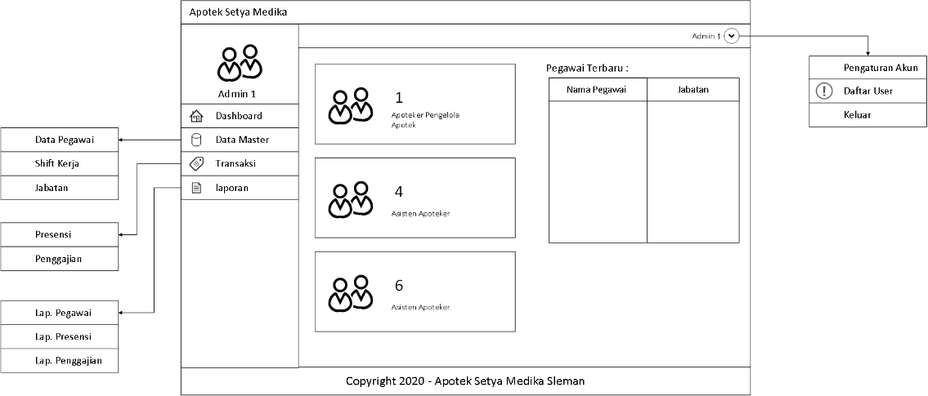

**Gambar 4. 10** Desain Halaman Beranda dan Menu

1. Halaman Pengaturan Akun

Halaman ini digunakan untuk mengatur data pengguna aplikasi. Data foto pada form pengaturan akun merupakan pilihan, foto dapat diisi maupun tidak.

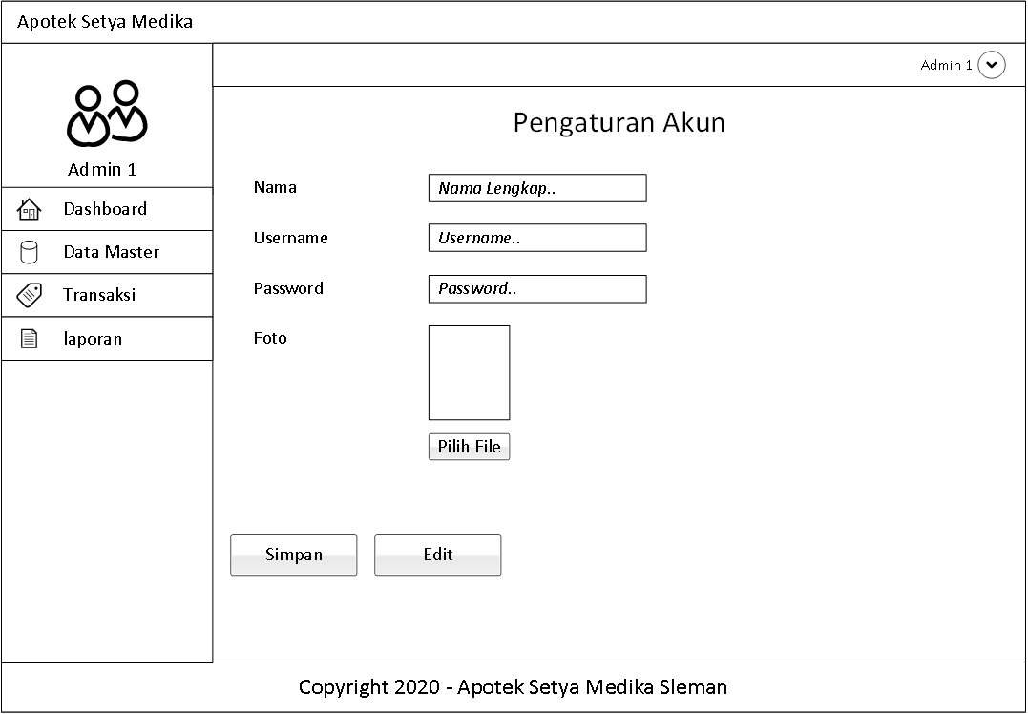

**Gambar 4. 11** Desain Halaman Pengaturan Akun

1. Halaman Daftar User

Daftar user digunakan untuk menambah pengguna yang dapat masuk aplikasi. Halaman daftar user hanya dapat diakses oleh super admin.

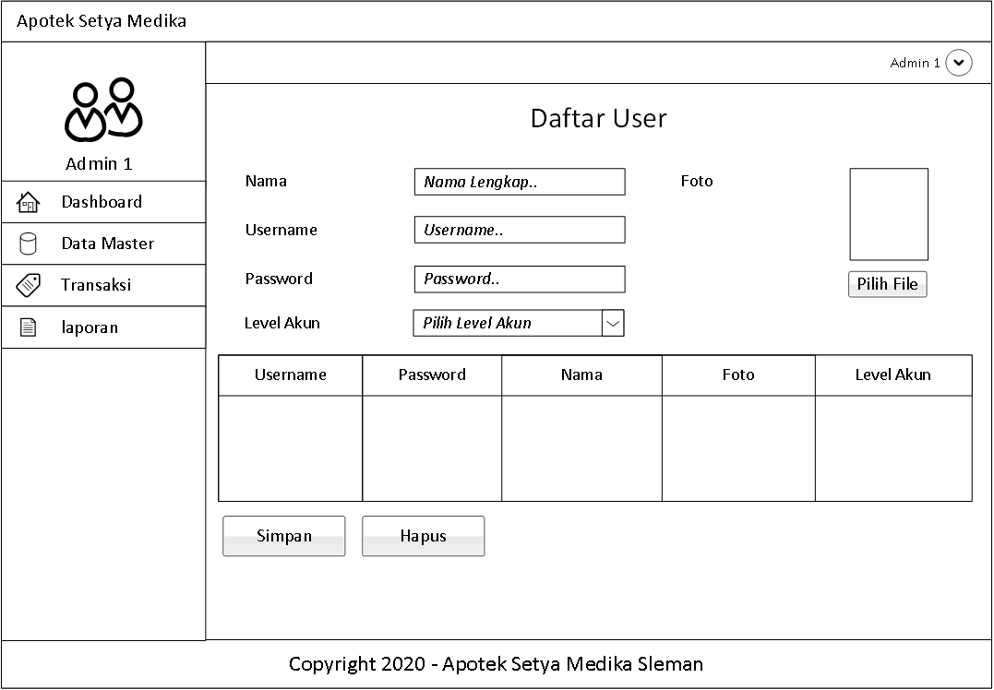

**Gambar 4. 12** Desain Halaman Daftar User

1. Halaman Data Master Jabatan

Halaman ini digunakan untuk menyimpan data jabatan serta menampilkan informasi tentang jabatan yang ada pada apotek.

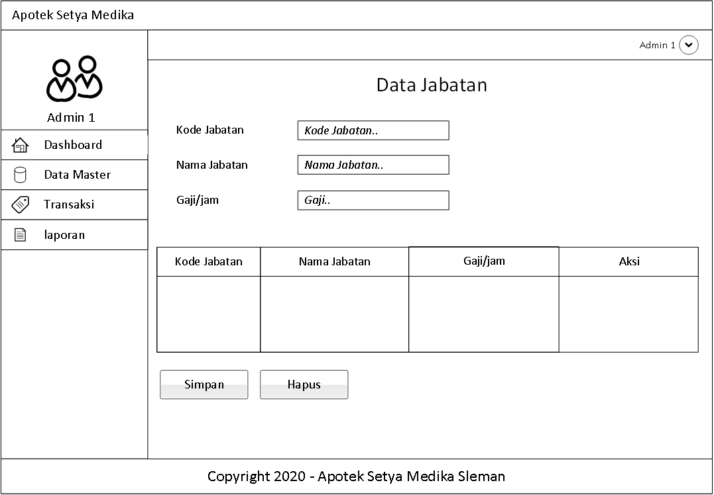

**Gambar 4. 13** Desain Halaman Data Master Jabatan

1. Halaman Data Master Shift Kerja

Halaman ini digunakan untuk menyimpan data serta menampilkan informasi *shift* kerja yang ada pada apotek

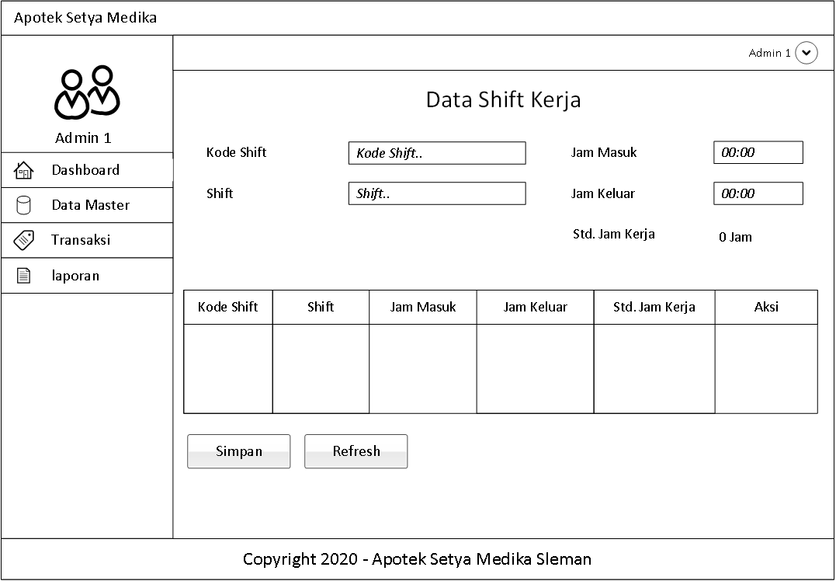

**Gambar 4. 14** Desain Halaman Data Master Shift Kerja

1. Halaman Data Master Pegawai

Halaman ini menampilkan informasi daftar pegawai yang ada pada apotek. Kolom status menunjukkan apakah pegawai tersebut aktif atau tidak di apotek. Pada kolom aksi digunakan untuk melakukan perintah edit data dan hapus data pegawai. Perintah edit pada kolom aksi akan memanggil halaman Detail dan Input Data Pegawai.

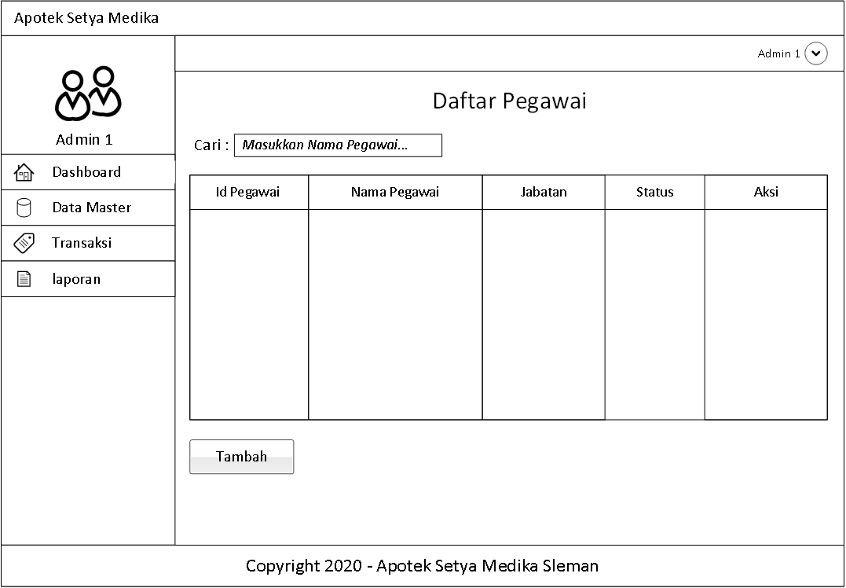

**Gambar 4. 15** Desain Halaman Data Master Pegawai

1. Halaman Detail dan Input Data Pegawai

Halaman ini digunakan untuk melakukan input data pegawai. Selain untuk menambah data pegawai, halaman ini juga digunakan untuk menampilkan dan mengubah detail data pegawai.

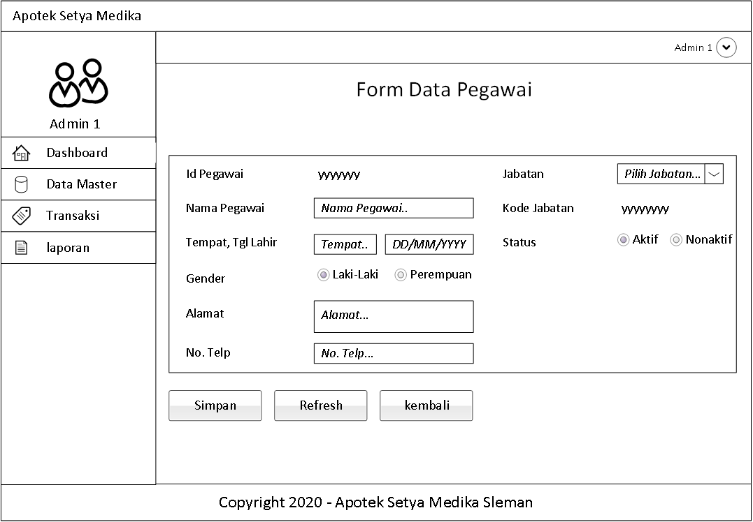

**Gambar 4. 16** Desain Halaman Detail dan Input Data Pegawai

1. Halaman Pengelolaan Presensi Pegawai

Halaman ini menampilkan informasi pegawai yang akan dikelola presensinya. Tombol lihat presensi harian digunakan untuk memanggil halaman yang menampilkan informasi presensi harian pegawai. Pada kolom aksi berisi tombol untuk melakukan input presensi ataupun melihat informasi presensi dari seorang pegawai.

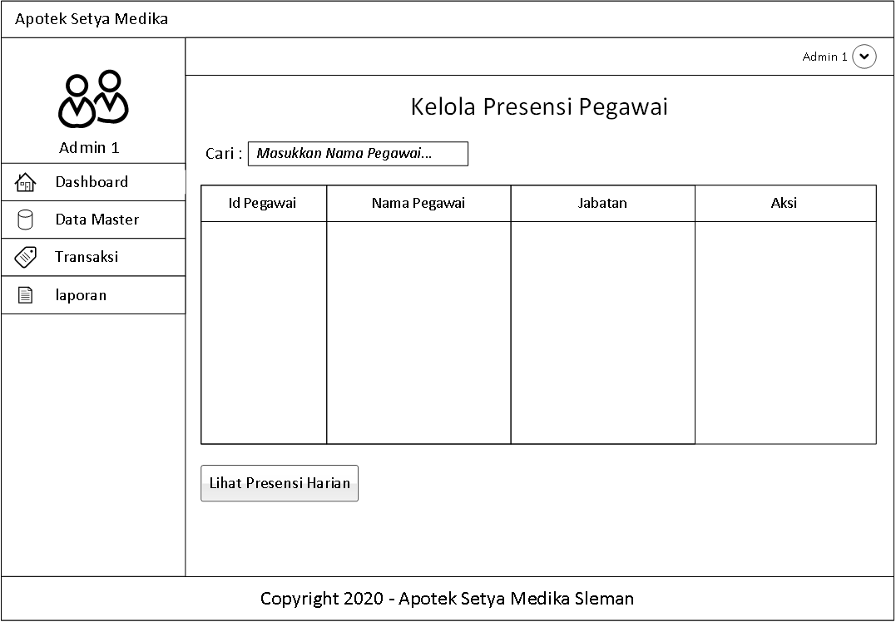

**Gambar 4. 17** Desain Halaman Pengelolaan Presensi Pegawai

1. Halaman Lihat Presensi Harian

Halaman ini menampilkan data presensi pegawai berdasarkan tanggal. Informasi yang ditampilkan berupa tabel yang berisi kode presensi, tanggal, nama pegawai, *shift* kerja, jam masuk, jam keluar, dan total jam kerja.

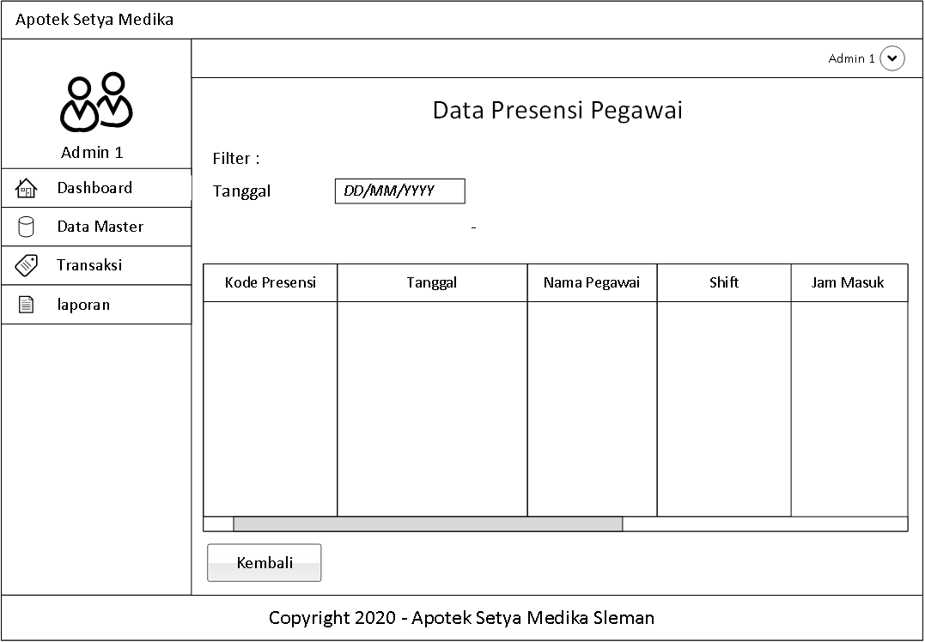

**Gambar 4. 18** Desain Halaman Lihat Presensi Harian

1. Halaman Input Presensi Pegawai

Halaman ini akan muncul apabila pengguna menekan tombol input presensi pada halaman pegelolaan presensi pegawai. Halaman ini digunakan input presensi pegawai.

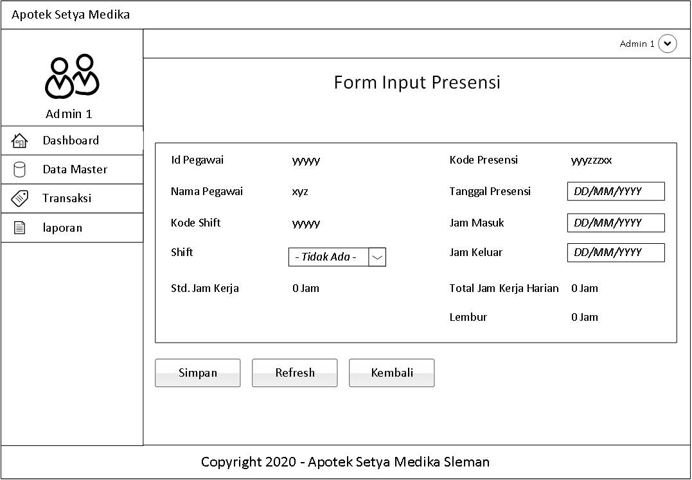

**Gambar 4. 19** Desain Halaman Input Presensi Pegawai

1. Halaman Lihat Presensi Tiap Pegawai

Halaman ini digunakan untuk menampilkan informasi presensi dari masing masing pegawai.

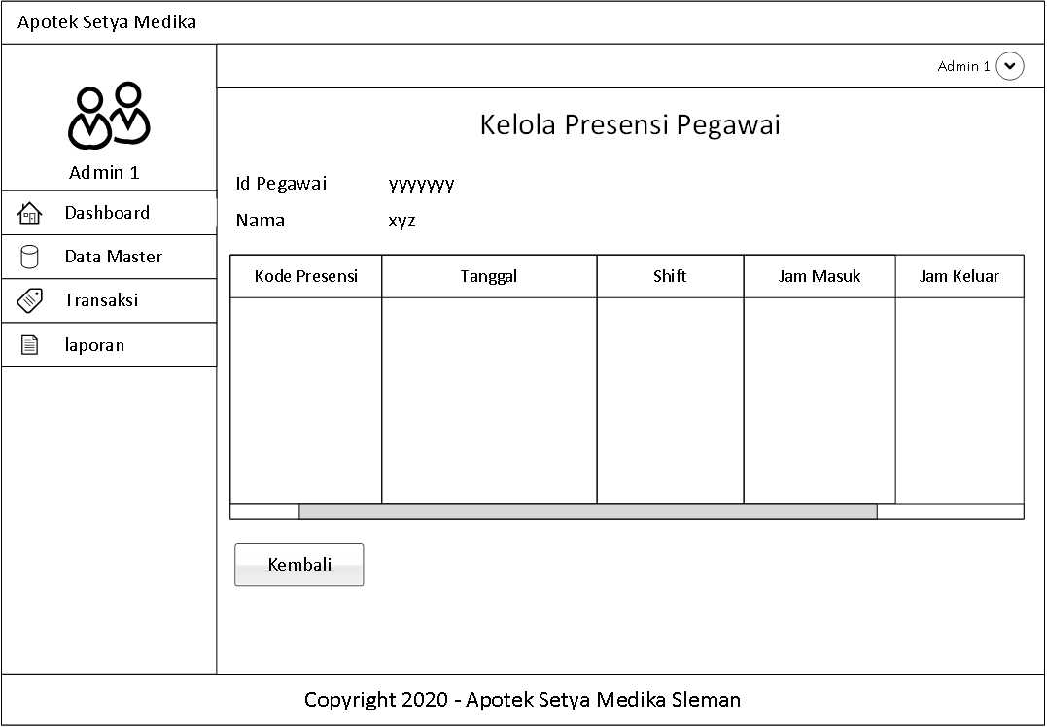

**Gambar 4. 20** Desain Halaman Lihat Presensi Tiap Pegawai

1. Halaman Pengelolaan Penggajian Pegawai

Halaman ini menampilkan informasi pegawai yang akan dikelola penggajiannya

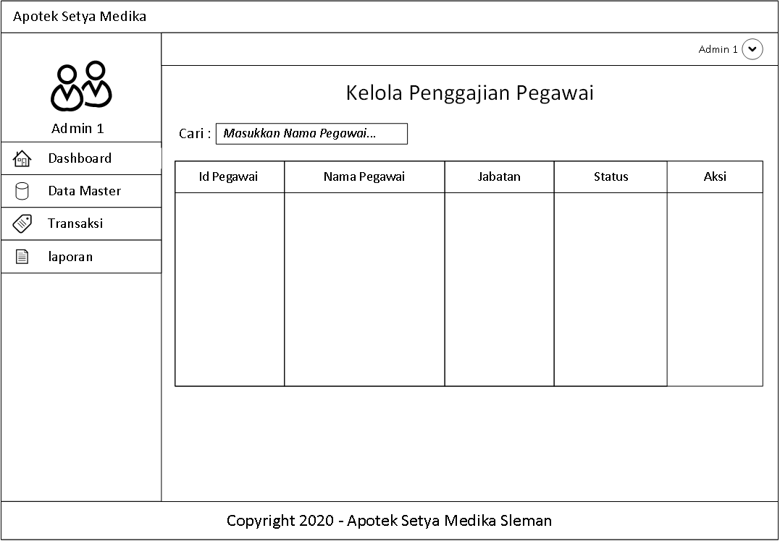

**Gambar 4. 21** Desain Halaman Pengelolaan Penggajian Pegawai

1. Halaman Lihat Penggajian Tiap Pegawai

Halaman ini menampilkan informasi penggajian tiap pegawai yang telah dilakukan sebelumnya.

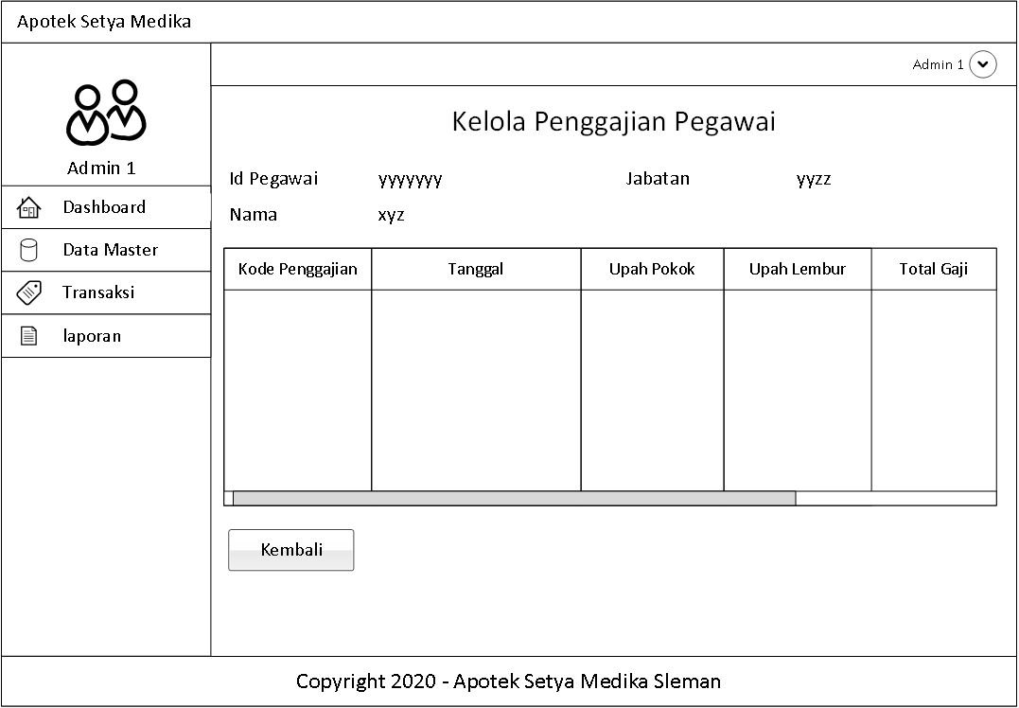

**Gambar 4. 22** Desain Halaman Lihat Penggajian Tiap Pegawai

1. Halaman Input Penggajian Pegawai

Halaman *Pop-up* ini muncul sebelum pengguna menginputkan penggajian pegawai. *Pop-up* ini menampilkan informasidata pegawai meliputi id pegawai dan nama pegawai. Selain itu menampilkan informasi jabatan berupa kode jabatan dan nama jabatan. Sebelum melakukan input penggajian, pengguna terlebih dahulu menginputkan data tanggal awal hingga tanggal akhir pegawai tersebut bekerja. Seluruh data dari *pop-up* ini akan dipindah ke form input penggajian pegawai.

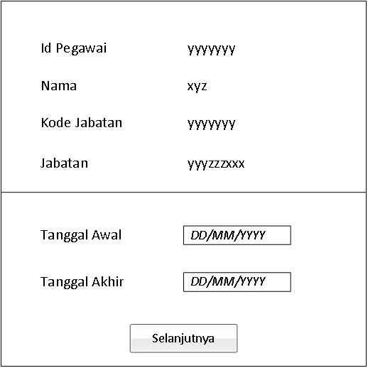

**Gambar 4. 23** Desain Pop-up sebelum input Penggajian

Halaman input penggajian akan mengambil data dari *pop-up*  sebelumnya dan data tersebut digunakan untuk melakukan transaksi penggajian. Pada bagian gaji/jam mengambil dari data yang ada pada tabel jabatan sesuai dengan jabatan dari masing-masing pegawai. Gaji/jam dapat diubah oleh pengguna.

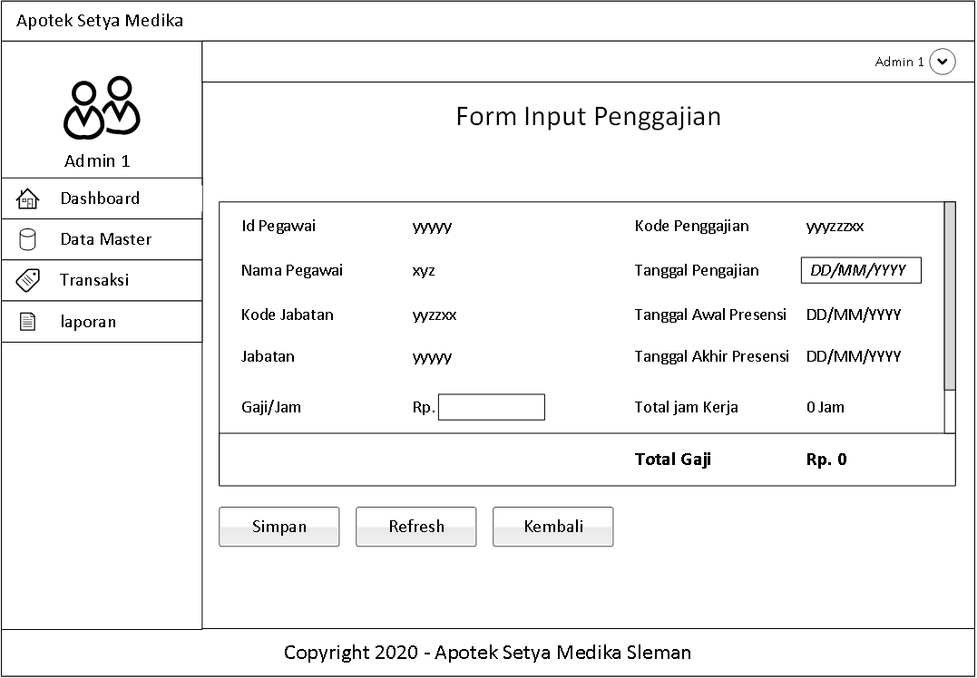

**Gambar 4. 24** Desain Halaman Input Penggajian Pegawai

1. Halaman Laporan Daftar Pegawai

Halaman ini digunakan untuk membuat laporan daftar pegawai.

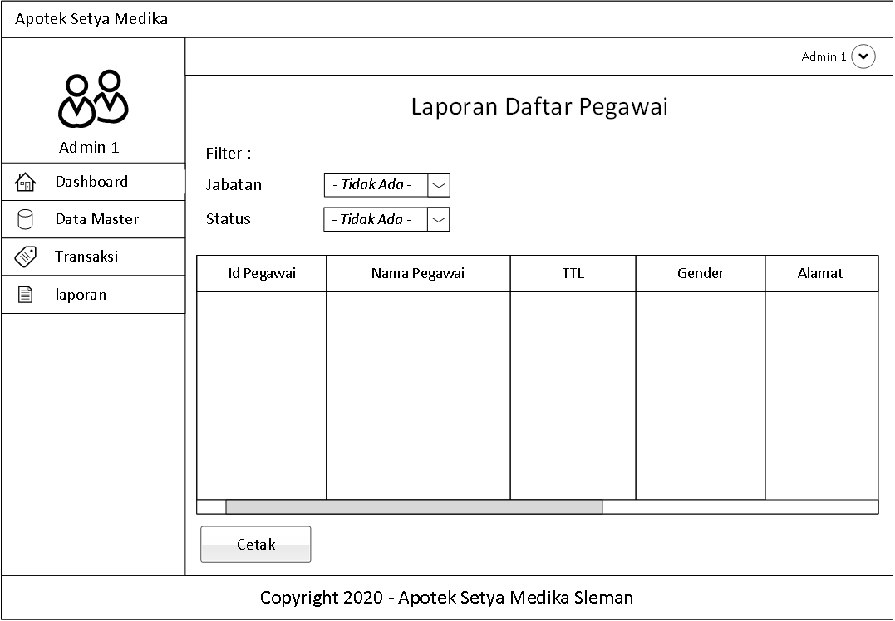

**Gambar 4. 25** Desain Halaman Laporan Daftar Pegawai

1. Halaman Laporan Presensi Pegawai

Halaman ini digunakan untuk membuat laporan presensi pegawai

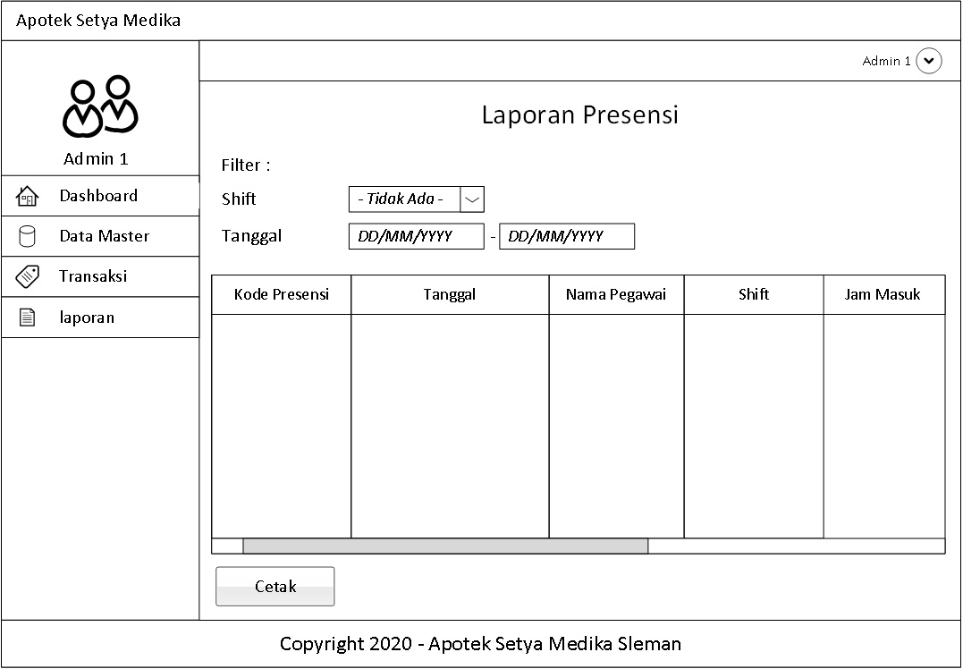

**Gambar 4. 26** Desain Halaman Laporan Presensi Pegawai

1. Halaman Laporan Penggajian Pegawai

Halaman ini digunakan untuk membuat laporan penggajian pegawai.

e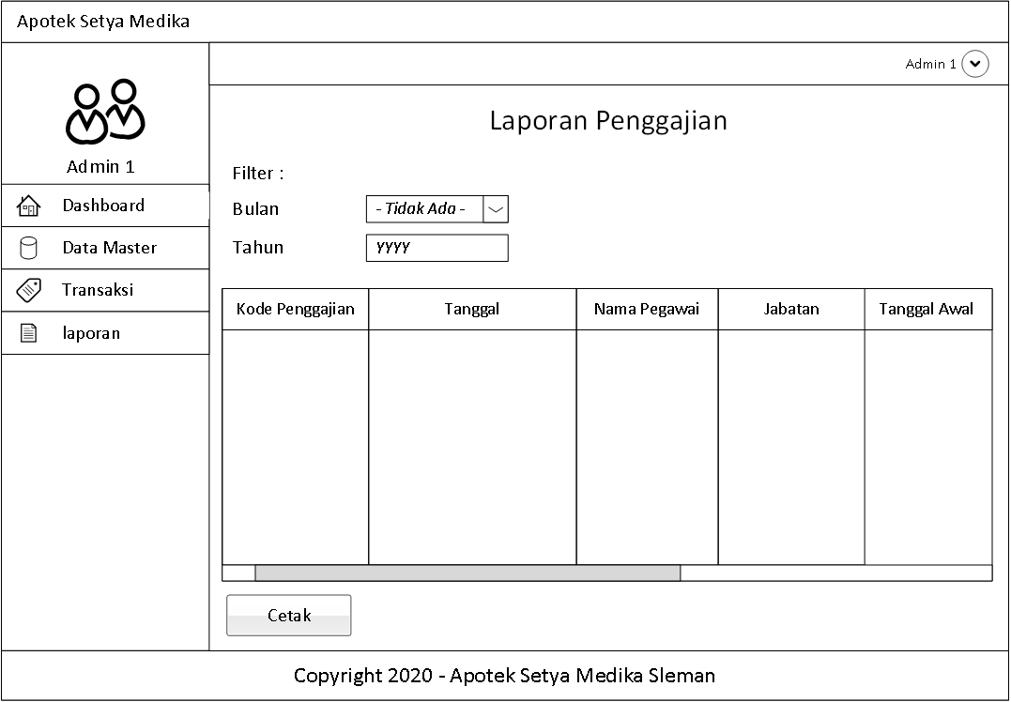

**Gambar 4. 27** Desain Halaman Laporan Penggajian Pegawai

1. Rancangan Anggaran Pengembangan Sistem

Dalam melakukan pengembangan Aplikasi Manajemen Kepegawaian Apoek Setya Medika, dipelukan dana sebagai berikut :



BAB V

1. Pembuatan database

Query :

CREATE DATABASE apotek;

Keterangan :

Fungsi query ini adalah membuat sebuah database bernama apotek

1. Mengaktifkan database yang digunakan

Query :

USE apotek;

Keterangan :

Fungsi query ini adalah mengaktifkan database yang akan digunakan untuk selanjutnya melakukan operasi DDL,DCL,dan DML

1. Membuat table jabatan

Query :

CREATE TABLE jabatan(

kd_jabatan varchar(10) NOT NULL,

nama_jabatan varchar (50) NOT NULL,

gaji/jam float NOT NULL,

PRIMARY KEY(kd_jabtan));

Keterangan :

Fungsi query ini adalah membuat table jataban dengan beberapa field yaitu:

* + - Field bernama “kd_jabatan” dengan tipe data varchar dengan Panjang field 10 dan data tidak boleh bersifat kosong (NULL)
    - Field bernama “nama_jabatan” dengan tipe data varchar dengan panjanga field 50 dan data tidak boleh bersifat kosong (NULL)
    - Field bernama “gaji/jam” dengan tipe data float

kemudian kd_jabatan akan di set sebagai PRIMARY KEY

1. Membuat table pegawai

Query :

CREATE TABLE pegawai (

nama varchar(50) NOT NULL,

id_pegawai varchar(15) NOT NULL,

ttl varchar(50) NOT NULL,

gender varchar(15) NOT NULL,

alamat longtext NOT NULL,

telp varchar(20) NOT NULL,

tgl_masuk date NOT NULL,

kd_jabatan varchar(10) NOT NULL,

status varchar(12) NOT NULL,

tgl_pgj date,

PRIMARY KEY(id_pegawai));

Keterangan :

Fungsi query ini adalah membuat table pegawai dengan beberapa field yaitu sebagai berikut :

* + - Field bernama “nama” dengan tipe data varchar dengan Panjang 50 dan data tidak boleh bersifat kosong (NULL)
    - Field bernama “id_pegawai” dengan tipe data varchar dengan Panjang 50 dan data tidak boleh bersifat kosong (NULL)
    - Field bernama “ttl” dengan tipe data varchar dengan Panjang 50 dan data tidak boleh bersifat kosong (NULL)
    - Field bernama “gender” dengan tipe data varchar dengan Panjang 15 dan data tidak boleh bersifat kosong (NULL)
    - Field bernama “alamat” dengan tipe data longtext dan data tidak boleh bersifat kosong (NULL)
    - Field bernama “telp” dengan tipe data varchar dengan Panjang 20 dan data tidak boleh bersifat kosong (NULL)
    - Field bernama “tgl_masuk” dengan tipe data date dan data tidak boleh bersifat kosong (NULL)
    - Field bernama “kd_jabatan” dengan tipe data varchar dengan Panjang 10 dan data tidak boleh bersifat kosong (NULL)
    - Field bernama “tgl_pgj” dengan tipe data date dan data tidak boleh bersifat kosong (NULL)

Kemudian id_pegawai akan di set sebagai PRIMARY KEY

1. Membuat table penggajian

Query :

CREATE TABLE penggajian(

Kd_penggajian varchar(20) NOT NULL,

Id_pegawai varchar(15),

Kd_jabatan varchar(15),

Tanggal date NOT NULL,

Tanggal_awal date NOT NULL,

Tanggal_akhir date NOT NULL,

Total_jam_kerja float NOT NULL,

Gaji_pokok float NOT NULL,

Jam_lembur float NOT NULL,

Upah_lembur float NOT NULL,

Total_gaji float NOT NULL,

PRIMARY KEY(kd_penggajian));

Keterangan :

Query ini berfungsi untuk membuat table bernama penggajian dengan beberapa field yaitu :

* + - Field bernama “kd_penggajian” dengan tipe data varchar dengan Panjang 20 dan data bersifat tidak boleh kosong (NULL)
    - Field bernama “id_pegawai” dengan tipe data varchat dengan Panjang 15
    - Field bernama “kd_jabatan” dengan tipe data varchar dengan Panjang 15
    - Field bernama “tanggal” dengan tipe data date dan data bersifat tidak boleh kosong (NULL)
    - Field bernama “tanggal_awal” dengan tipe data date dan data bersifat tidak boleh kosong (NULL)
    - Field bernama “tanggal_akhir” dengan tipe data date dan data bersifat tidak boleh kosong (NULL)
    - Field bernama “total_jam_kerja” dengan tipe data float dan data bersifat tidak boleh kosong (NULL)
    - Field bernama “gaji_pokok” dengan tipe data float dan data bersifat tidak boleh kosong (NULL)
    - Field bernama “jam_lembur” dengan tipe data float dan data bersifat tidak boleh kosong (NULL)
    - Field bernama “upah_lembur” dengan tipe data float dan data bersifat tidak boleh kosong (NULL)
    - Field bernama “total_gaji” dengan tipe data float dan data bersifat tidak boleh kosong (NULL)

Kemudian kd_penggajian akan di set sebagai primary key.

1. Membuat table presensi

Query :

CREATE TABEL presensi(

Kd_presensi varchar(20) NOT NULL,

Id_pegawai varchar(15)

Tanggal date NOT NULL,

Kd_shift varchar(10)

Jam_masuk varchar(10) NOT NULL,

Jam_keluar varchar(10) NOT NULL,

Total_jam_kerja_harian int(2) NOT NULL,

Lembur int(2) NOT NULL,

PRIMARY KEY(kd_presensi));

Keterangan :

* + - Field bernama “kd_presensi” dengan tipe data varchar dengan Panjang 20 dan data bersifat tidak boleh kosong (NULL)
    - Field bernama “id_pegawai” dengan tipe data varchar dengan Panjang 15
    - Field bernama “tanggal” dengan tipe data date dan data bersifat tidak boleh kosong (NULL)
    - Field bernama “kd_shift” dengan tipe data varchar dengan Panjang 10
    - Field bernama “jam_masuk” dengan tipe data varchar dengan Panjang 10 dan data bersifat tidak boleh kosong (NULL)
    - Field bernama “jam_keluar” dengan tipe data varchar dengan Panjang 10 dan data bersifat tidak boleh kosong (NULL)
    - Field bernama “total_jam_kerja_harian” dengan tipe data integer dengan Panjang 2 dan data bersifat tidak boleh kosong (NULL)
    - Field bernama “lembur” dengan tipe data integer dengan Panjang 2 dan data bersifat tidak boleh kosong (NULL)

Kemudian kd_presensi akan di set sebagai primary key.

1. Membuat table shift_kerja

Query :

CREATE TABLE shift_kerja(

Kd_shift varchar(10) NOT NULL,

Shift varchar(50) NOT NULL,

Jam_masuk varchar(!0) NOT NULL,

Jam_keluar varchar(10) NOT NULL,

Std_jam_kerja int NOT NULL,

PRIMARY KEY(kd_shift));

Keterangan :

Query ini berfungsi untuk membuat table bernama shift_kerja dengan beberapa field yaitu :

* + - Field bernama “kd_shift” dengan tipe data varchar dengan Panjang 10 dan data bersifat tidak boleh kosong (NULL)
    - Field bernama “shift” dengan tipe data varchar dengan Panjang 50 dan data bersifat tidak boleh kosong (NULL)
    - Field bernama “jam_masuk” dengan tipe data varchar dengan Panjang 10 dan data bersifat tidak boleh kosong (NULL)
    - Field bernama “jam_keluar” dengan tipe data varchar dengan Panjang 10 dan data bersifat tidak boleh kosong (NULL)
    - Field bernama “std_jam_kerja” dengan tipe data int dengan Panjang 2 dan data bersifat tidak boleh kosong (NULL)

Kemudian kd_shift akan di set sebagai primary key.

1. Membuat table user

Query :

CREATE TABLE user(

Id int(3) NOT NULL,

Nama varchar(50) NOT NULL,

Username varchar(20) NOT NULL,

Password varchar(8) NOT NULL,

Level_akun varchar(20) NOT NULL);

Keterangan :

Query ini berfungsi untuk membuat table bernama user yang memiliki beberapa field yaitu :

* + - Field bernama “id” dengan tipe data int dengan Panjang 3 dan data bersifat tidak boleh kosong (NULL)
    - Field bernama “nama” dengan tipe data varchar dengan Panjang 50 dan data bersifat tidak boleh kosong (NULL)
    - Field bernama “username” dengan tipe data varchar dengan Panjang 20 dan data bersifat tidak boleh kosong (NULL)
    - Field bernama “password” dengan tipe data varchar dengan Panjang 8 dan data bersifat tidak boleh kosong (NULL)
    - Field bernama “level_akun” dengan tipe data varchar dengan Panjang 20 dan data bersifat tidak boleh kosong (NULL)

5.2.

1. Tab login

Pada tab login pengguna harus memasukan id dan password, hak akses yang diberikan selanjutnya juga bergantung pada akun login yang dimasukan. Pada halaman login juga terdapat tombol tampilkan password yang bila di check maka password yang di ketikan dalam textbox password akan di unhide.

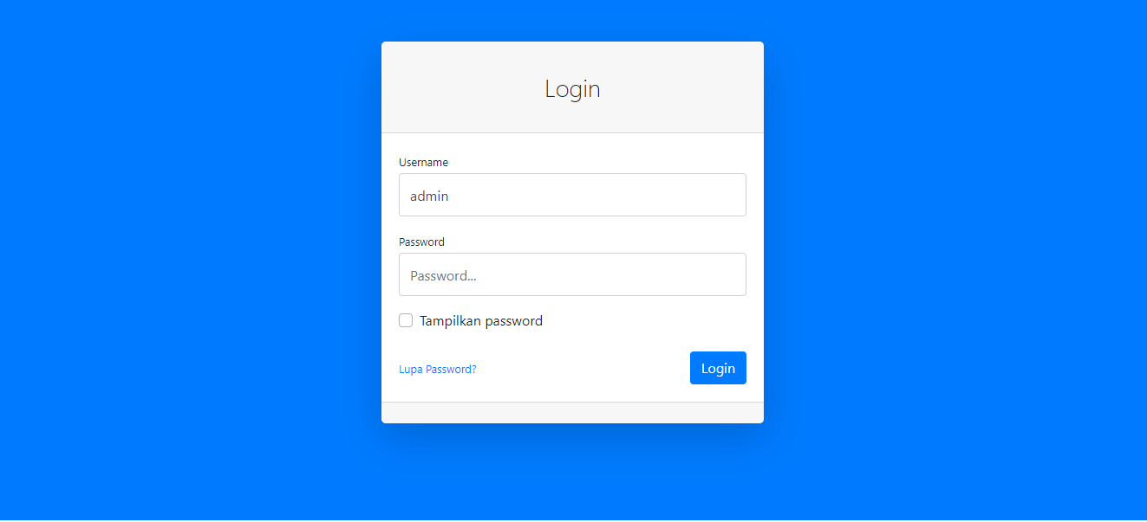

setelah mengisi username dan password maka pengguna harus menekan tombol login, bila username dan password yang dimasukan sudah benar maka pengguna akan langsung di arahkan ke bagian dashboard, tetapi apabila tidak maka sistem akan memberikan notifikasi bahwa username atau password yang dimasukan salah

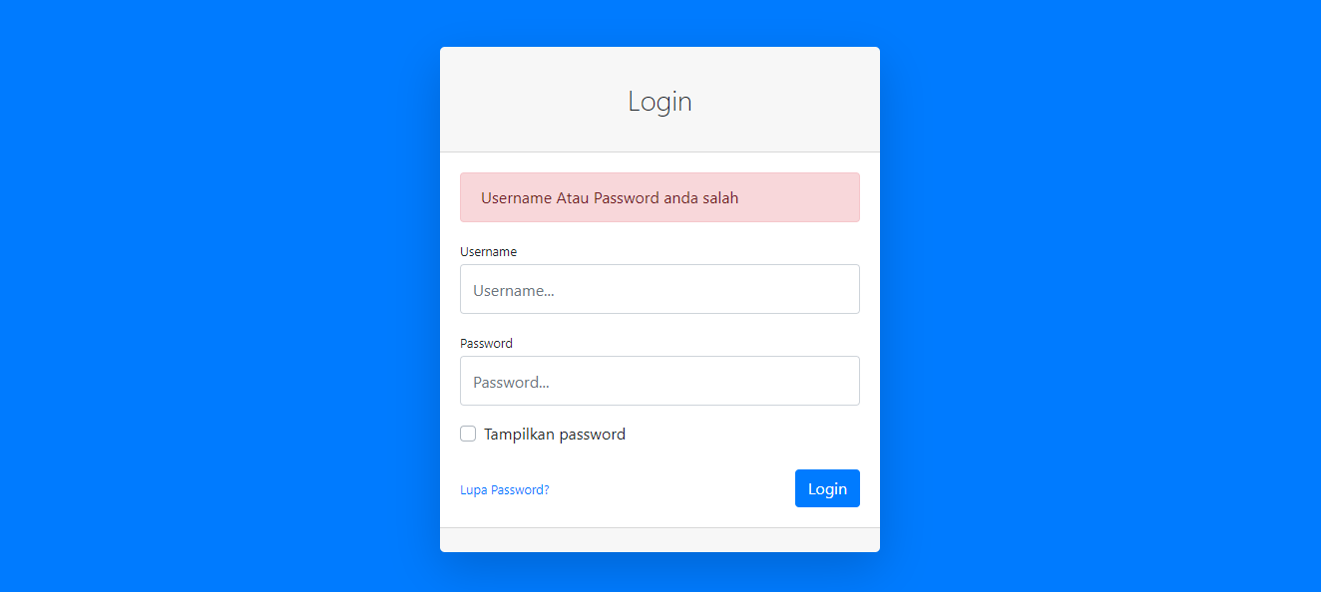

2. lupa password

Fitur lupa password dari sistem ini memungkinkan pengguna untuk memberikan password baru berdasarkan username yang dimasukan. Apabila tombol lupa password di tekan maka sistem akan mengarahkan pengguna ke tab berikut

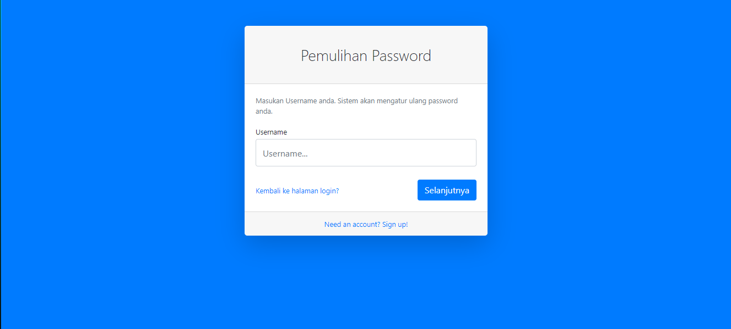

Untuk mengubah password, maka pengguna harus memasukan username yang ingin di ganti passwordnya lalu menekan selanjutnya. Apabila username sudah terdaftar dalam sistem maka pengguna akan di arahkan ke tab selanjutnya untuk mengisi password, tetapi apabila tidak maka sistem akan memunculkan notifikasi bahwa username tersebut tidak ditemukan, hal ini ditunjukan seperti gambar berikut

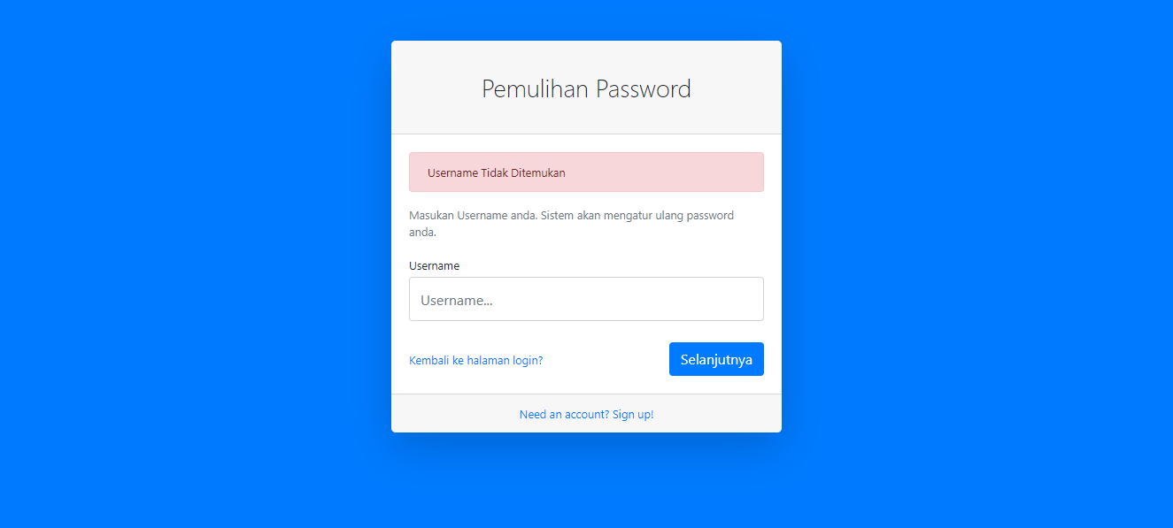

Apabila username sudah benar maka pengguna tinggal memasukan password baru untuk username yang bersangkutan, pengguna juga dapat menampilkan password yang dimasukan dengan menekan tombol tampilkan password.

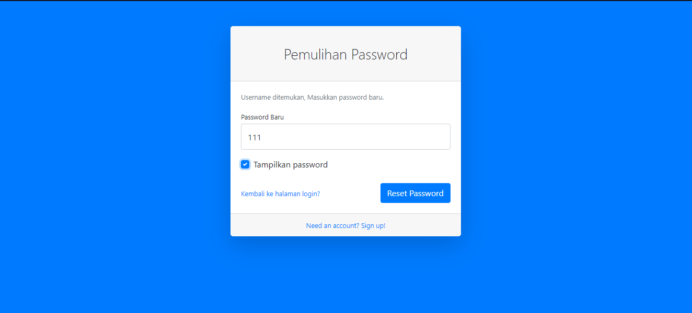

1. Data master

Data master difungsikan sebagai tempat dalam pengelolaan data dasar pada sistem, pada sistem ini terdiri dari 3 data master yaitu :

1. data jabatan

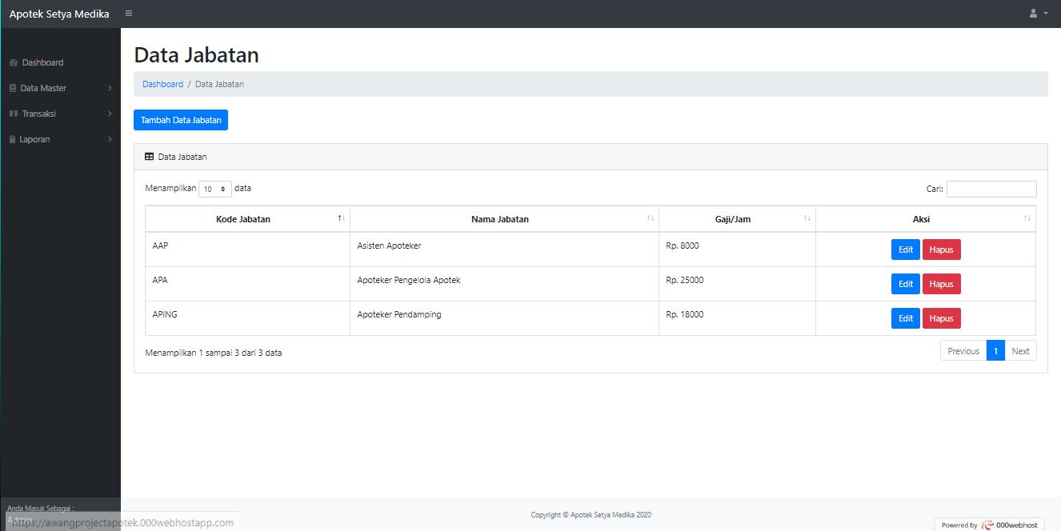

Pada halaman ini user dapat mengelola data jabatan apotek Adapun beberapa fungsi dari tombol yang ada di halaman ini.

Yang pertama adalah tombol tambah data jabatan yang berfungsi untuk menambah data jabatan yang belum dimasukan kedalam sistem, untuk menambahkan data jabatan pengguna harus mengisi data pada form tambah jabatan berupa kode jabatan, nama jabatan, dan gaji per jam kemudian menekan tombol tambah untuk menambahkan data ke sistem.

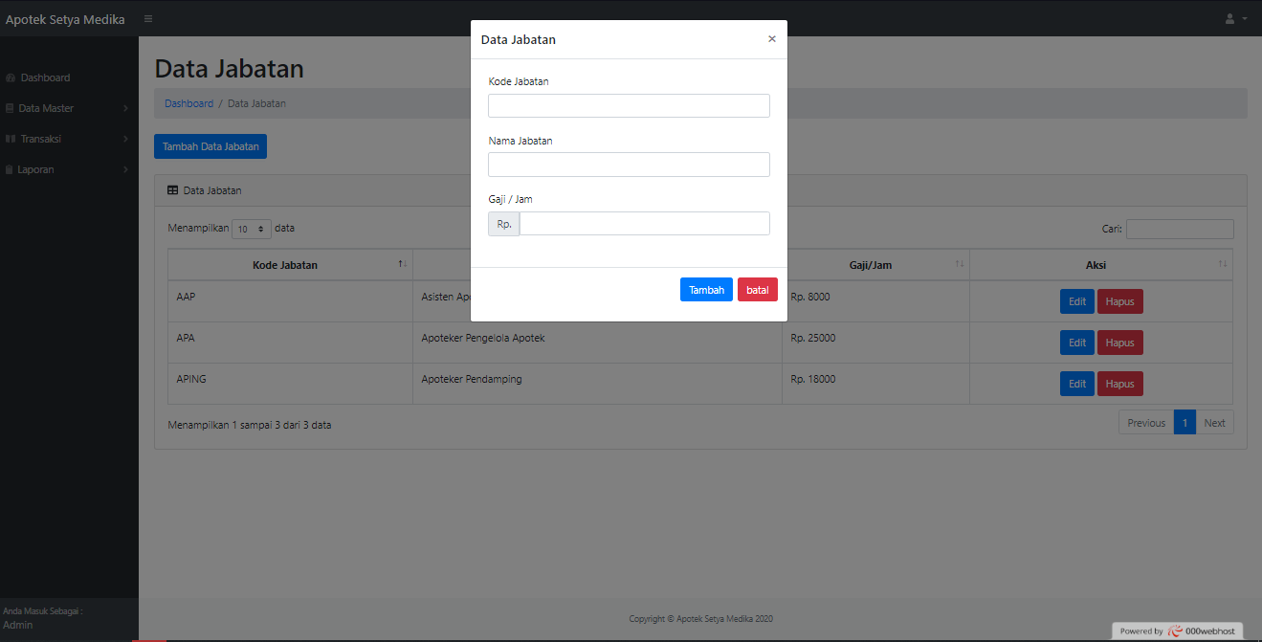

Setelah data jabatan diinputkan maka akan muncul pada table di bawahnya. Data dari table tersebut pun akan dapat dilakukan 2 operasi yaitu edit dan hapus.

Untuk mengedit data jabatan yang ada pengguna harus menekan tombol edit pada jabatan yang ingin di edit lalu akan muncul popup berupa data yang akan diubah, pengguna dapat merubah nama jabatan dan gaji per jamnya. Kemudian untuk menyimpan data tersebut pengguna harus menekan tombol ubah agar data terupdate, untuk membatalkan perubahan pengguna dapat menekan tombol batal.

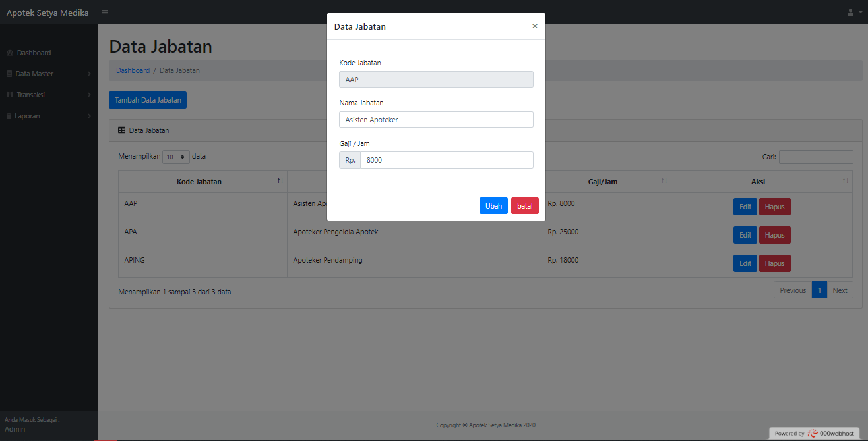

Kemudian untuk melakukan hapus data jabatan yang ada pengguna harus menekan tombol hapus, sistem kemudian akan memberikan popup konfirmasi penghapusan jabatan tersebut, klik ya untuk menghapus jabatan yang di pilih, dan klik tidak untuk membatalkan penghapusan jabatan tersebut.

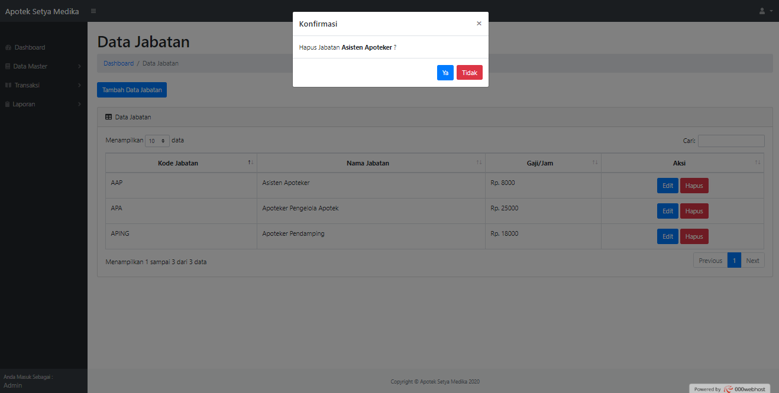

2. data pegawai

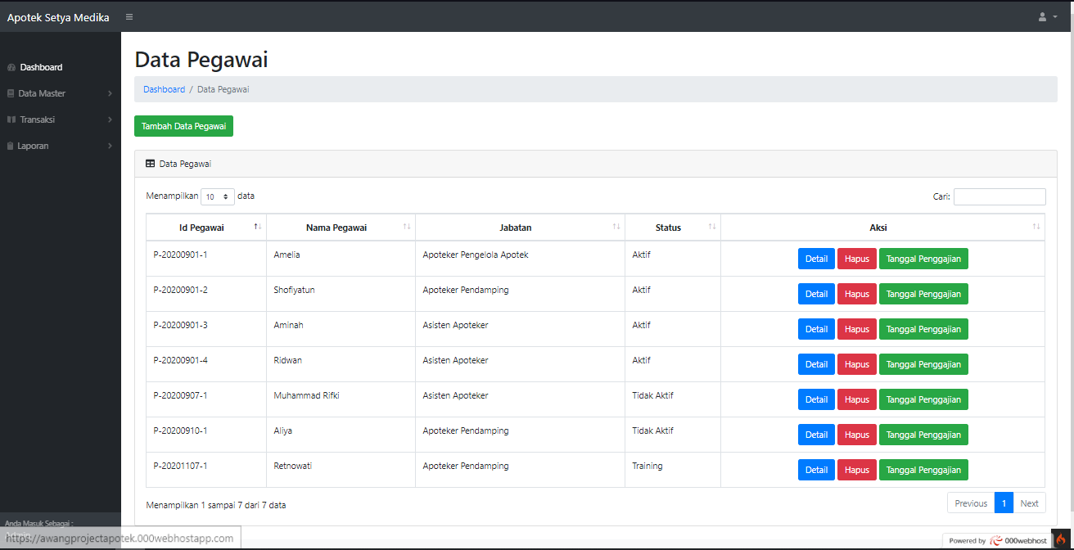

Data pegawai di pergunakan untuk mengelola data pegawai yang bekerja di apotek setya medika. Terdapat beberapa fungsi yang ada pada data pegawai ini yaitu salah satunya adalah tambah data pegawai , untuk menambahkan data pegawai pengguna harus menekan tombol tambah data pegawai lalu pengguna harus mengisi data yang terkait dengan penambahan pegawai, hal ini dapat dilihat pada gambar berikut

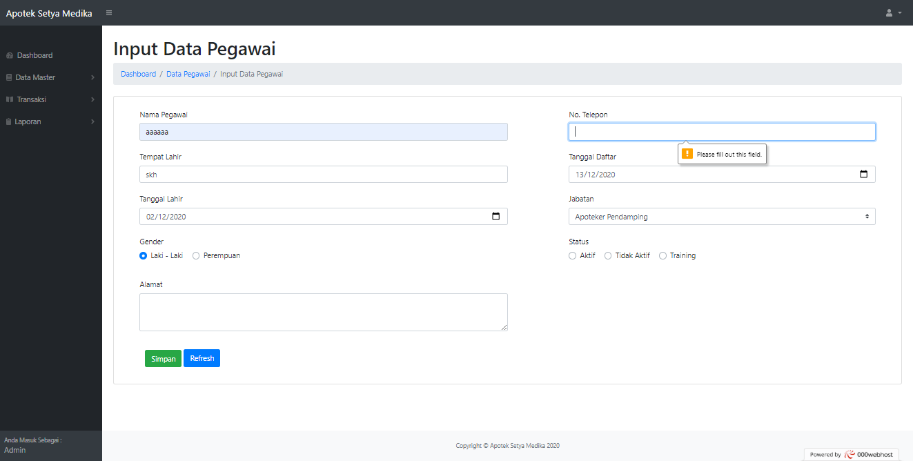

Pengguna dapat mereset semua field yang ada pada halaman ini dengan menekan tombol refresh. Apabila semua data sudah terisi dengan benar maka pengguna harus menekan tombol simpan untuk menyimpan dat apegawai yang sudah di inputkan.

Data pegawai yang sudah di masukan kemudian dapat dilakukan beberapa operasi yaitu detail, hapus, dan ubah tanggal penggajian.

Tombol detail digunakan untuk menampilkan data pegawai secara lebih rinci, pengguna juga dapat mengubah data pegawai yang di pilih, pengguna dapat Kembali ke menu sebelumnya dengan menekan tombol batal. setelah semua data detail dirasa sudah benar maka pengguna tinggal menekan tombol simpan.

Pengguna dapat menghapus data pegawai yang sudah ada dengan menekan tombol hapus sesuai dengan pegawai yang ingin di hapus. Setelah tombol di tekan sistem akan menampilkan popup untuk konfirmasi , tekan ya untuk konfirmasi hapus dan tekan tidak untuk membatalkan penghapusan data

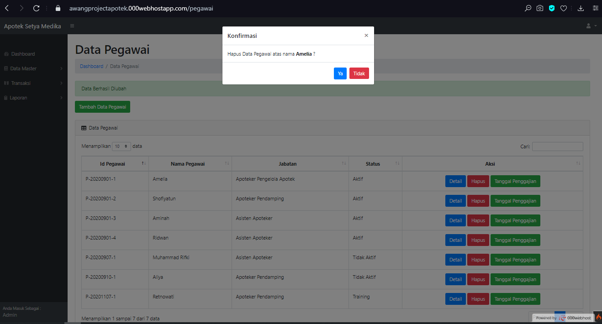

Pengguna dapat mengubah data penggajian pegawai dengan menekan tombol tanggal penggajian, kemudian pengguna harus memasukan tanggal penggajian pegawai kemudian menekan tombol simpan. Apabila ingin membatalkan pengeditan penggajian pegawai maka pengguna tinggal menekan tombol batal.

3. data shift

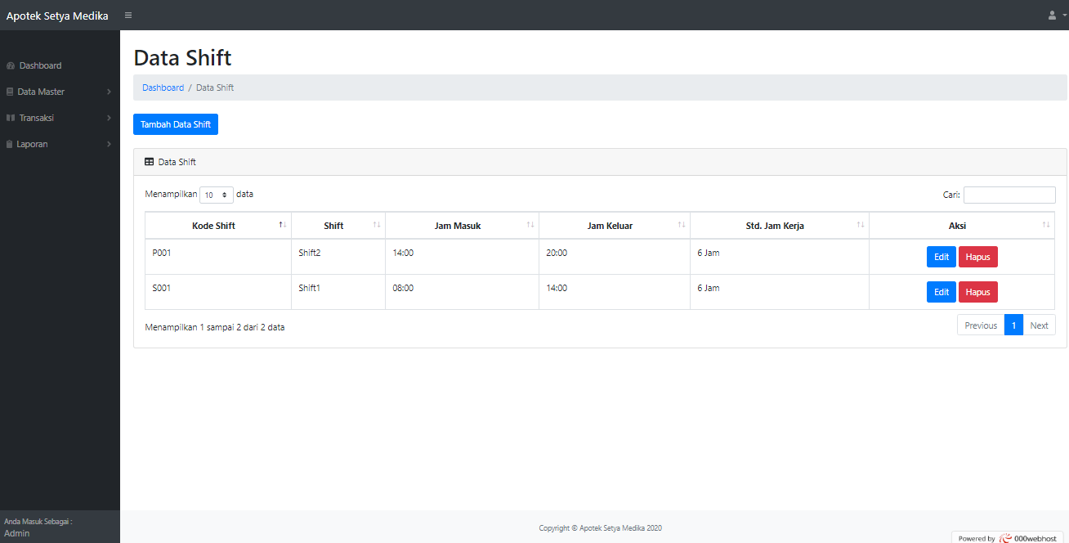

Pengelolaan data shift dapat di lakukan pada halaman data master shift. Penguna dapat menambahkan data shift dengan menekan tombol tambah data shift kemudian popup untuk mengisi data yang berkaitan dengan data shift, bila dirasa data sudah benar maka pengguna tinggal menekan tombol tambah, bila ingin membatalkan penambahan shift pengguna hanya tinggal menekan tombol batal.

Data shift yang sudah di masukan akan muncul pada table di bawah kemudian dapat di lakukan operasi hapus dan edit. Pengguna dapat mengedit data dengan menekan tombol edit lalu melakukan edit data, klik ubah untuk mengubah data sesuai data yang dimasukan, untuk membatalkan perubahan klik batal.

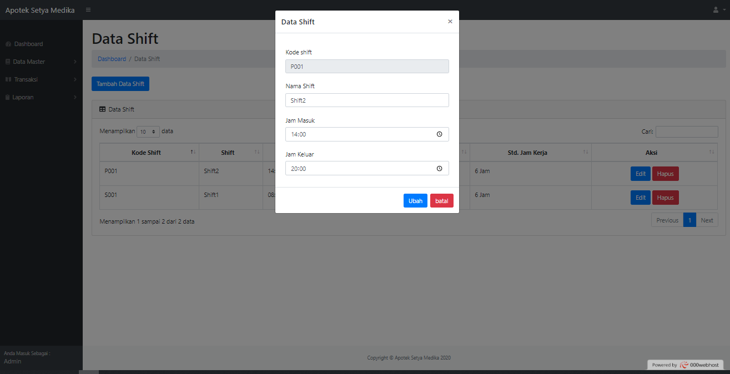

Untuk menghapus data yang ada pengguna harus menekan tombol hapus pada kolom paling kanan kemudian akan muncul poup dari sistem, tekan ya untuk menghapus data tersebut, dan tekan tidak untuk membatalkan penghapusan data

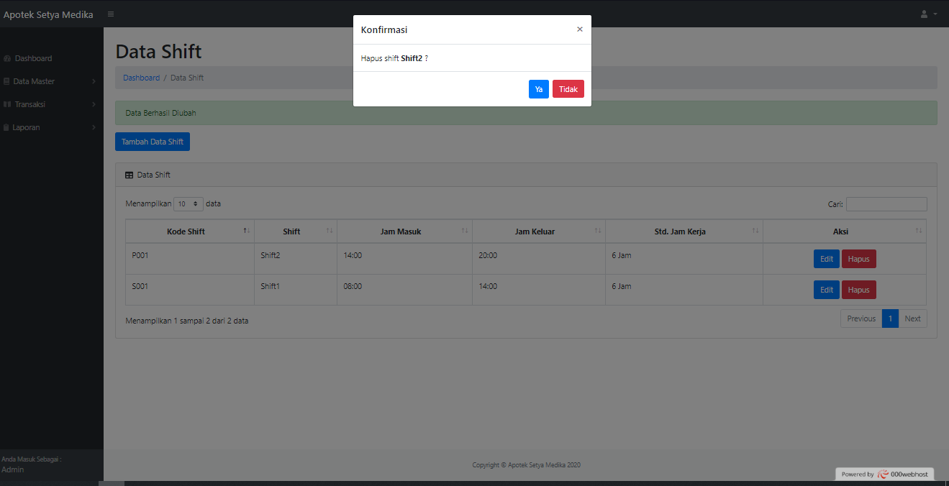

1. Transaksi

1. presensi

Halaman transaksi presensi pegawai difungsikan untuk melakukan presensi untuk pegawai tertentu

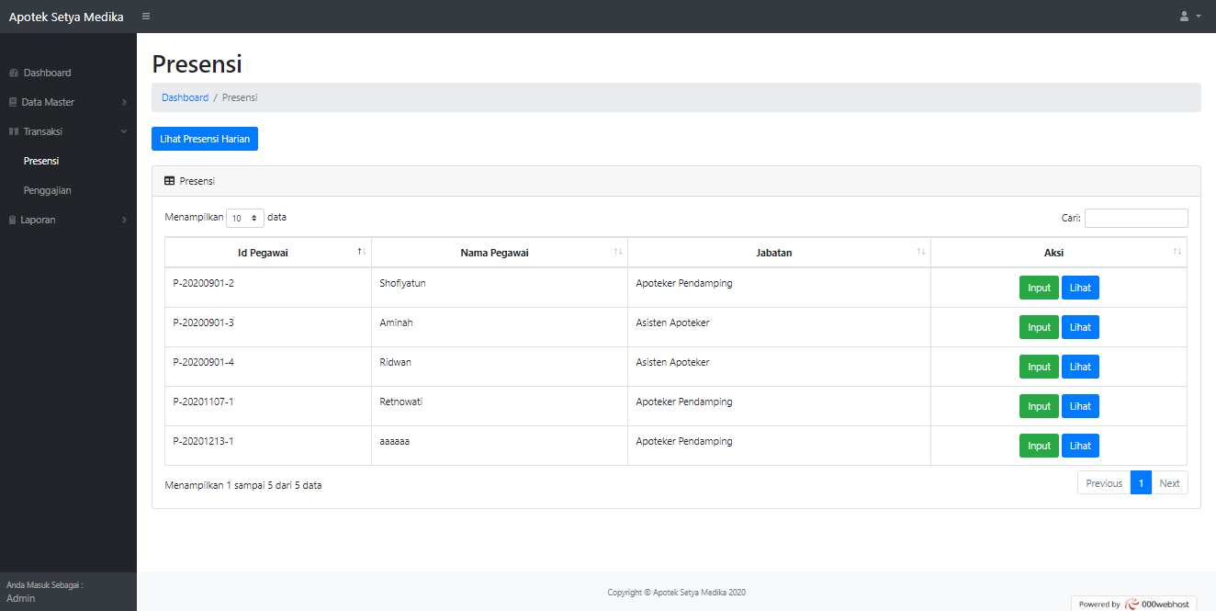

Tombol lihat presensi harian dipergunakan untuk melihat transaksi presensi yang dilakukan pegawai di tanggal tertentu yang dipilih oleh pengguna, setelah tanggal di tentukan kemudian pengguna harus menekan tombol filter untuk menampilkan data presensi berdasarkan tanggal tersebut.

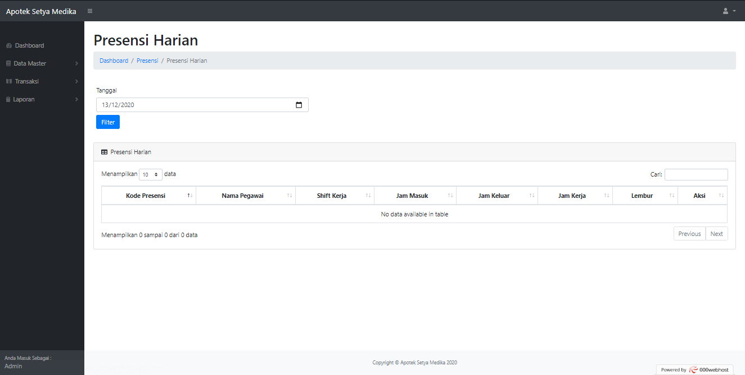

Untuk memasukan presensi pegawai , pengguna harus menekan tombol input kemudian sistem akan mengarahkan ke halaman presensi pegawai tersebut kemudian pengguna diminta untuk mengisi semua data yang berkaitan dengan presensi pegawai yaitu shift, tanggal presensi , jam masuk, dan jam keluar.

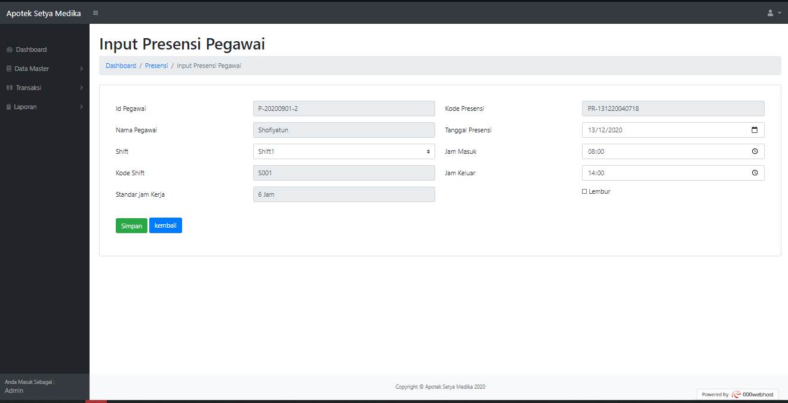

Pengguna dapat menekan tombol Kembali untuk membatalkan input presensi. Untuk menyimpan data transaksi pengguna harus menekan tombol simpan.

Tombol lihat difungsikan untuk melihat daftar presensi pegawai yang dipilih

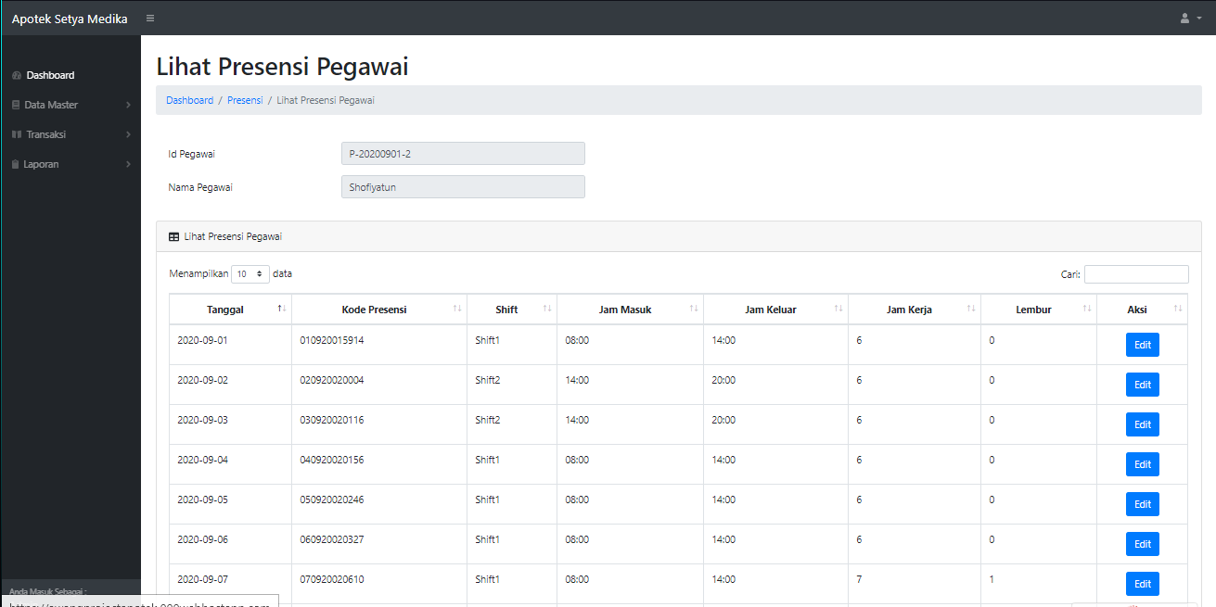

Pengguna dapat melakukan edit hal ini dapat di asumsikan apabila presensi jam keluar tidak sesuai dengan jam keluar shift, untuk presensi pegawai yang sudah di inputkan dengan menekan tombol edit lalu melakukan perubahan terhadap data yang ada. Pengguna dapat menekan tombol edit untuk membatalkan mengedit presensi, untuk menyimpan data presensi, pengguna harus menekan tombol simpan.

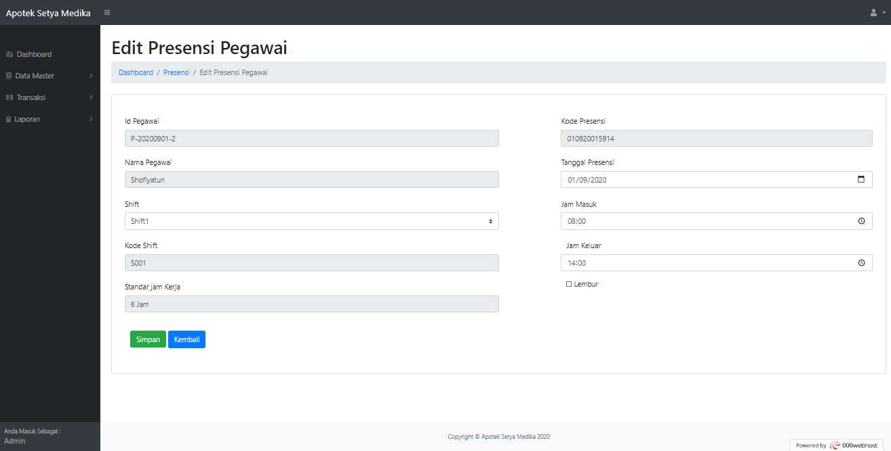

2. penggajian

Halaman ini berfungsi untuk melakukan transaksi penggajian pegawai.

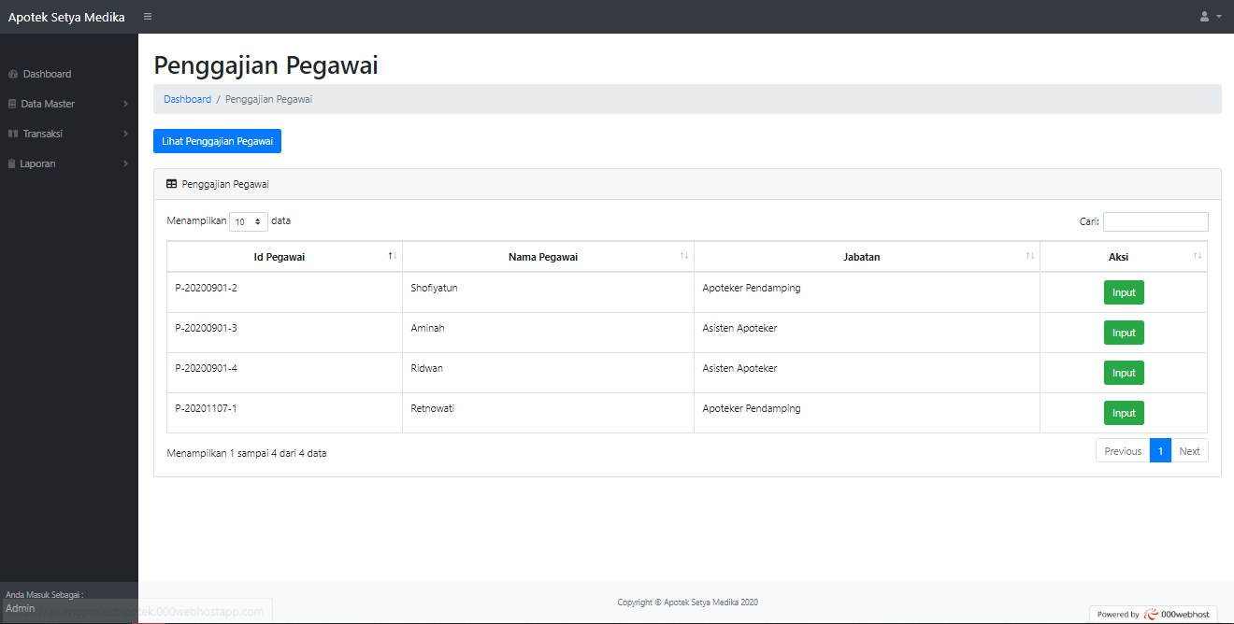

Untuk melakukan penggajian pengguna harus menekan tombol input pada pegawai yang di pilih kemudian sistem akan memunculkan popup berikut

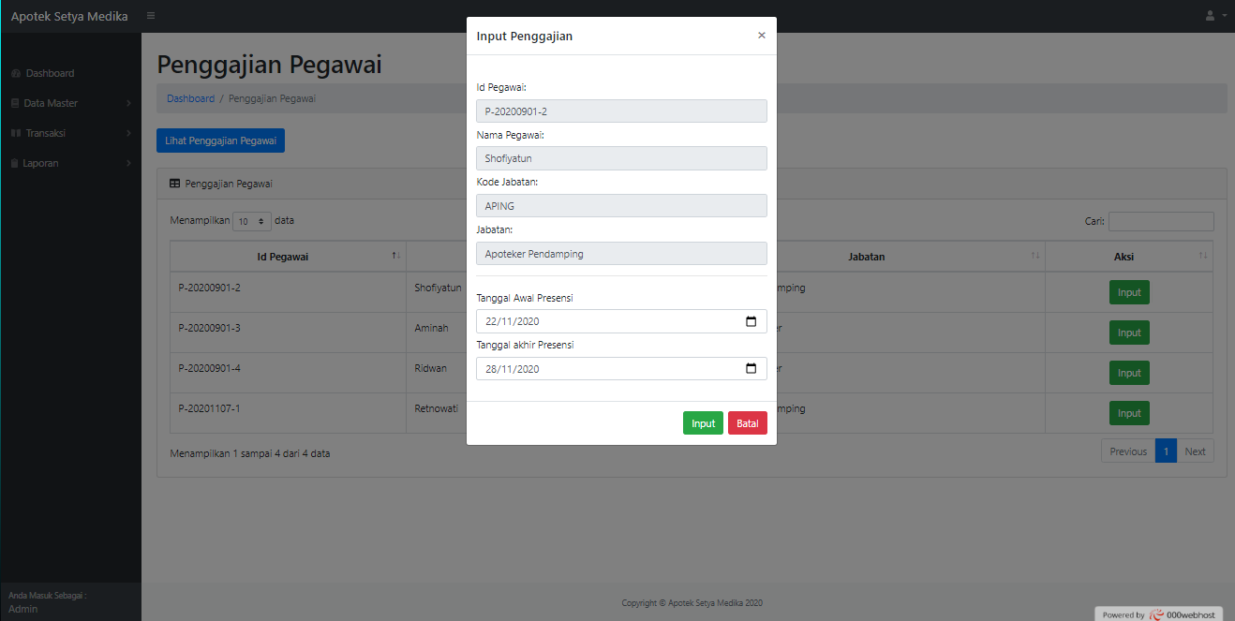

Pengguna dapat mengatur tanggal awal dan tanggal akhir presensi kemudian menekan tombol input

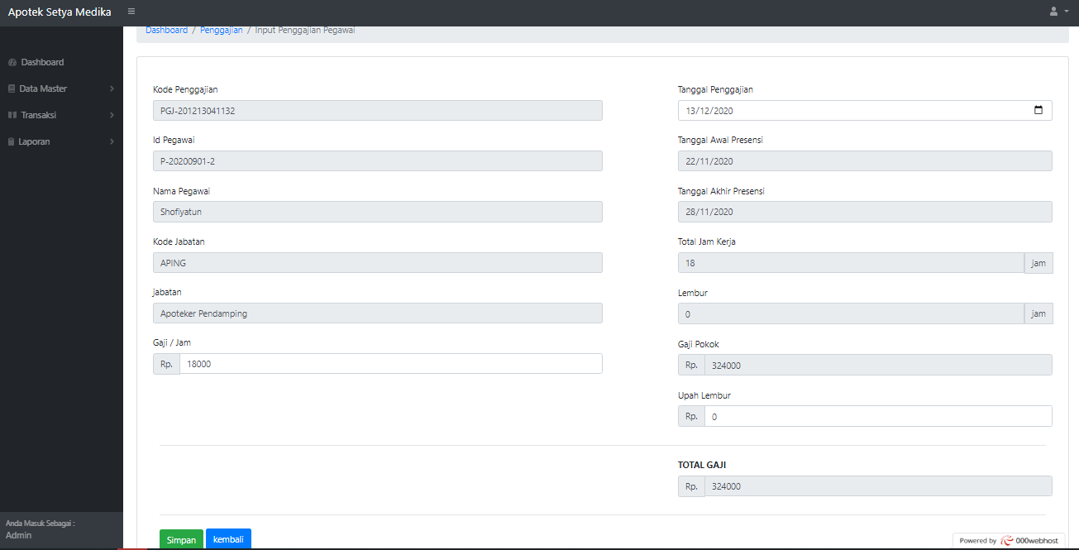

Gaji per jam akan otomatis muncul dan pengguna dapat menambahkan upah lembur untuk pegawai tersebut. Apabila data yang diisi kiranya Sudha benar maka pengguna harus menekan tombol simpan untuk menyimpan transaksi penggajian tersebut, data yang di inputkan kemudian akan masuk ke sistem dan kita dapat melihat penggajian pegawai dengan menekan tombol lihat penggajian untuk melihat daftar penggajian per pegawai.

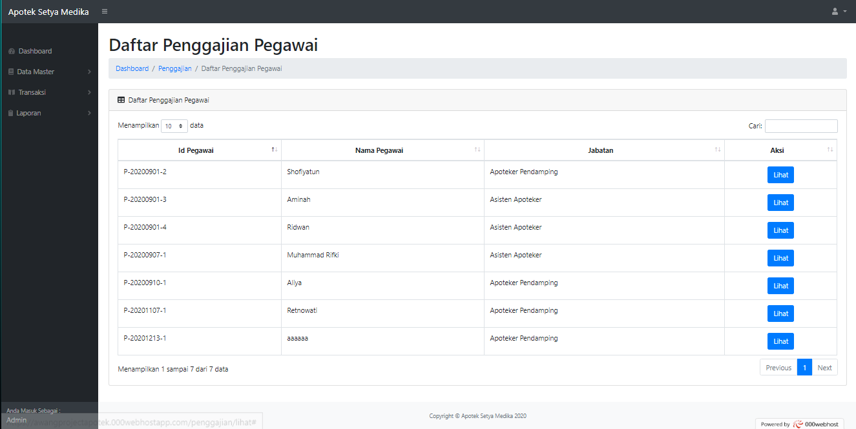

Untuk melihat daftar penggajian pengguna harus menekan tombol lihat kemudian sistem akan menampilkan histori penggajian pegawai terkait

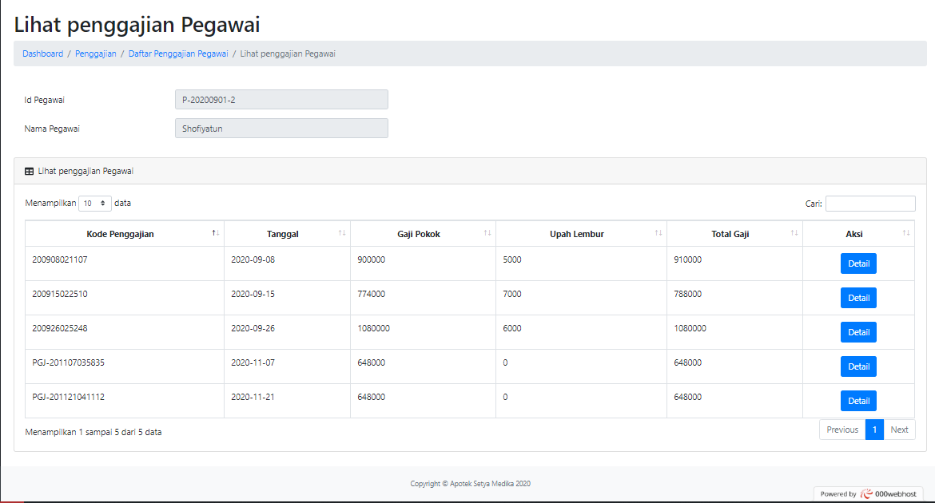

Untuk melihat detil dari histori setiap transaksi penggajian pengguna dapat menekan tombol detail

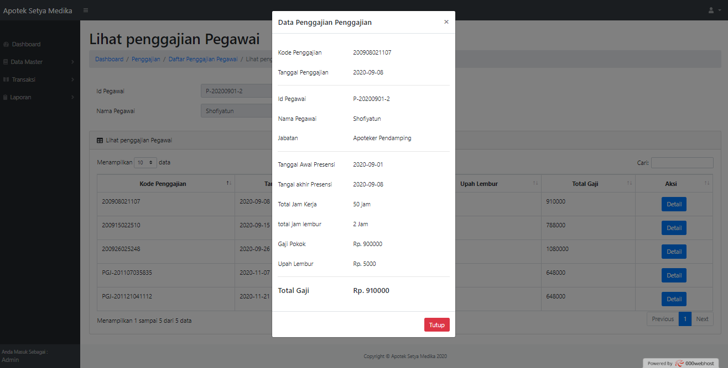

1. Laporan

1. laporan daftar pegawai

Laporan daftar pegawai difungsikan untuk membuat pelaporan mengenai data pegawai yang ada saat ini.

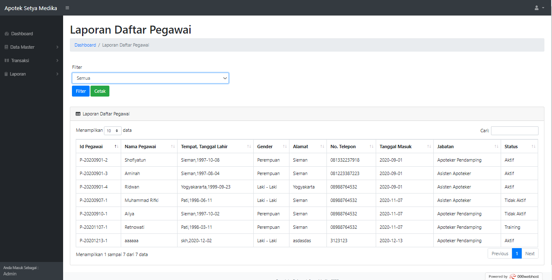

Pengguna dapat melakukan filter data pegawai yang akan dijadikan laporan, yang dimana terdiri dari 4 jenis yaitu semua, pegawai aktif, pegawai tidak aktif, dan training kemudian setelah dipilih pengguna harus menekan tombol filter untuk memunculkan hasil filter di table bawah. Kemudian untuk mencetak laporan pengguna harus menekan tombol cetak. Adapaun bentuk laporan yang dihasilkan adalah sebagai berikut

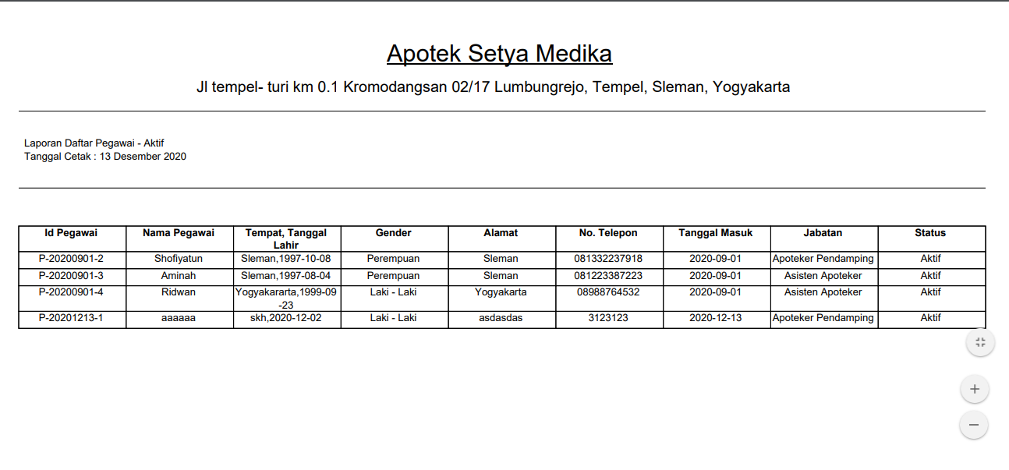

2. laporan penggajian

Laporan penggajian ini dibagi menjadi 2 macam yaitu penggajian per bulan dan penggajian per minggu.

Untuk penggajian perminggu maka pengguna akan diarahkan ke halaman berikut

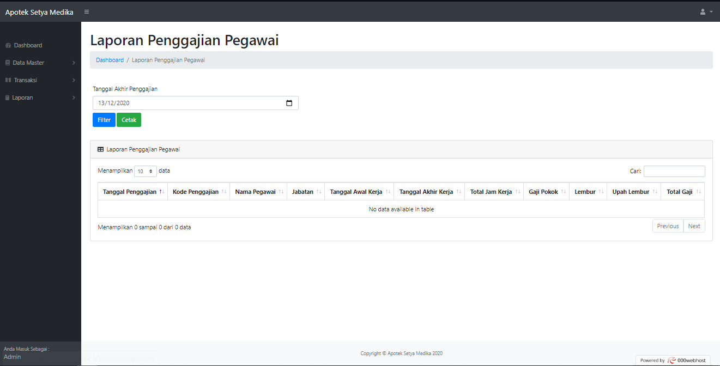

Pengguna dapat menerapkan filter berdasarkan tanggal akhir penggajian. Kemudian untuk mencetak laporan penggajian mingguan pengguna harus menekan tombol cetak, Adapun bentuk laporan yang dihasilkan yaitu sebagai berikut

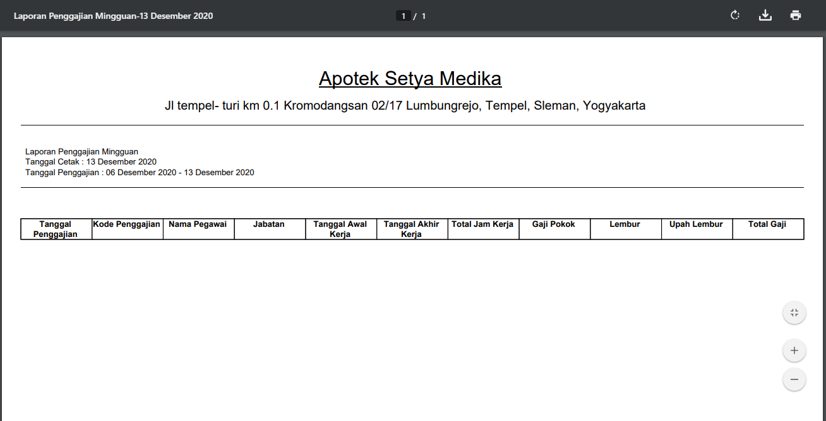

Kemudian selanjutnya adalah laporan bulanan, yang prosesnya tetapi filter yang diberikan adalah berdasarkan bulan dan tahun yang diinginkan

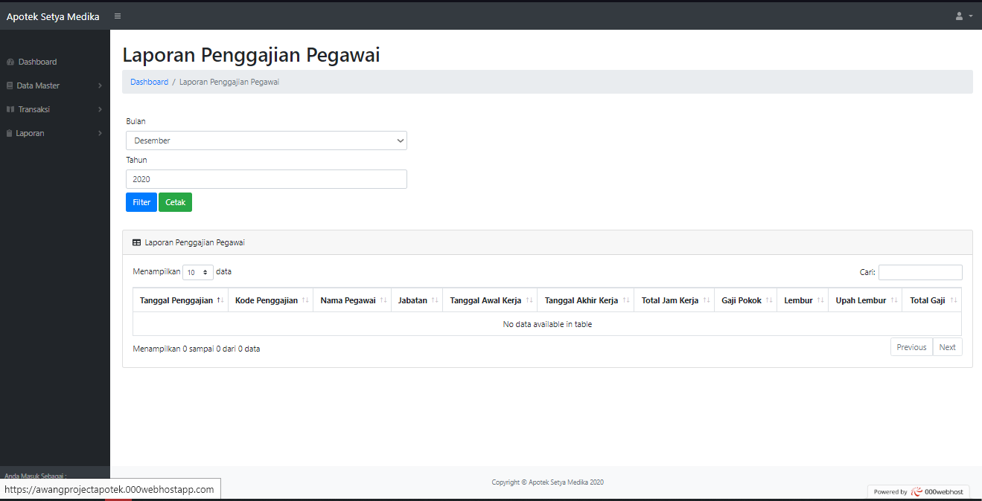

Setelah selesai melakukan filter kemudian pengguna dapat mencetak laporan dengan menekan tombol cetak, Adapun bentuk laporan yang dihasilakan yaitu adalah sebagai berikut

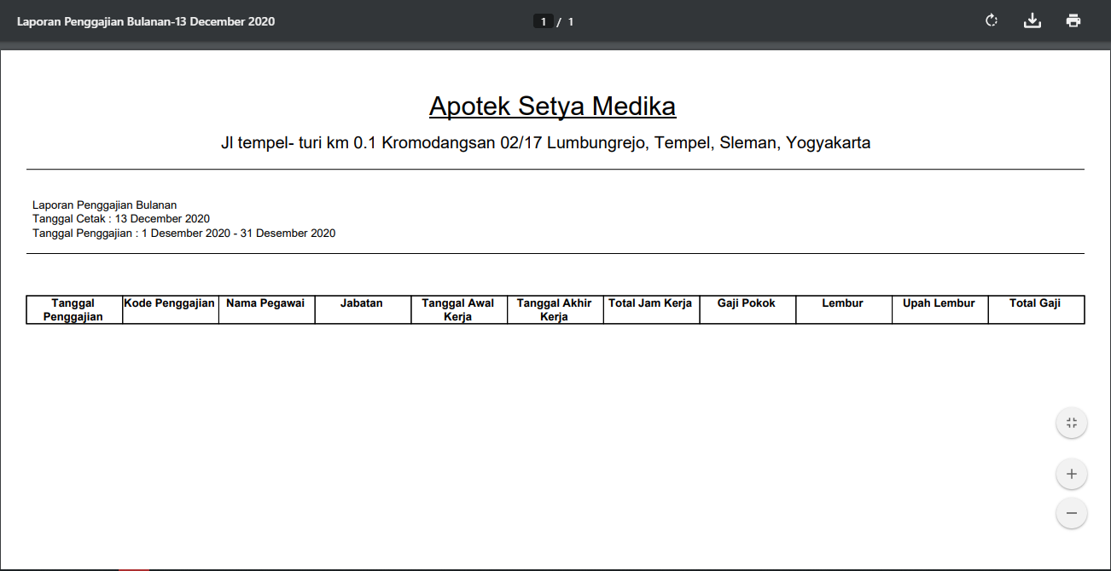3. Laporan presensi

Laporan presensi yang dilakukan di sistem ini dibagi menjadi 3 satuan waktu yaitu laporan per hari, per minggu, dan per bulan

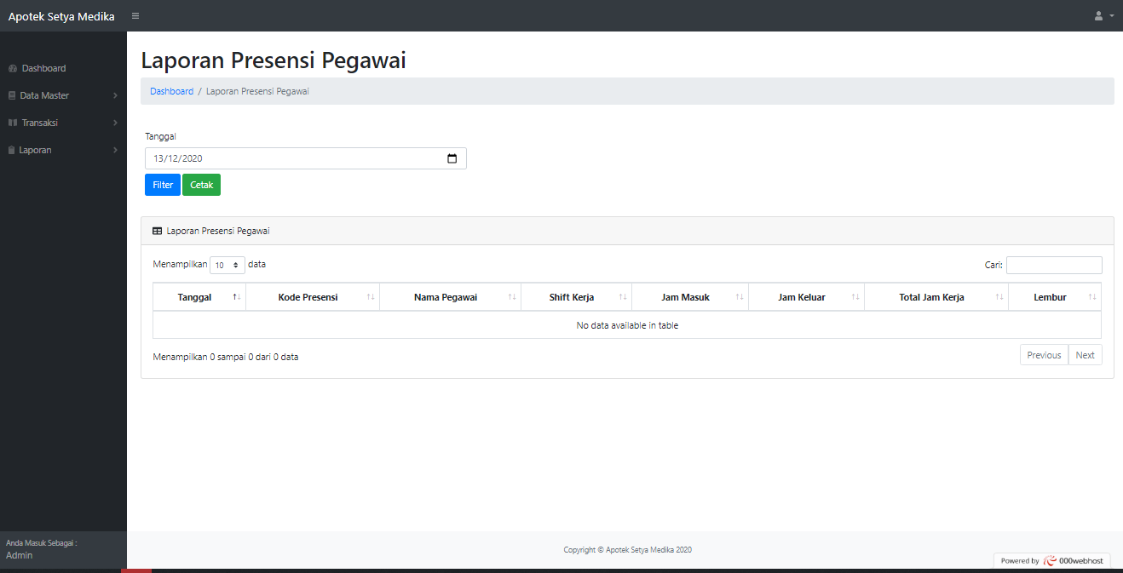

Untuk laporan per hari di filter berdasarkan tanggal hari presensi pegawai yang akan dibuat laporan. Kemudian pengguna harus menekan tombol cetak untuk mencetak laporan, Adapun bentuk laporan yang di hasilkan oleh sistem yaitu sebagai berikut

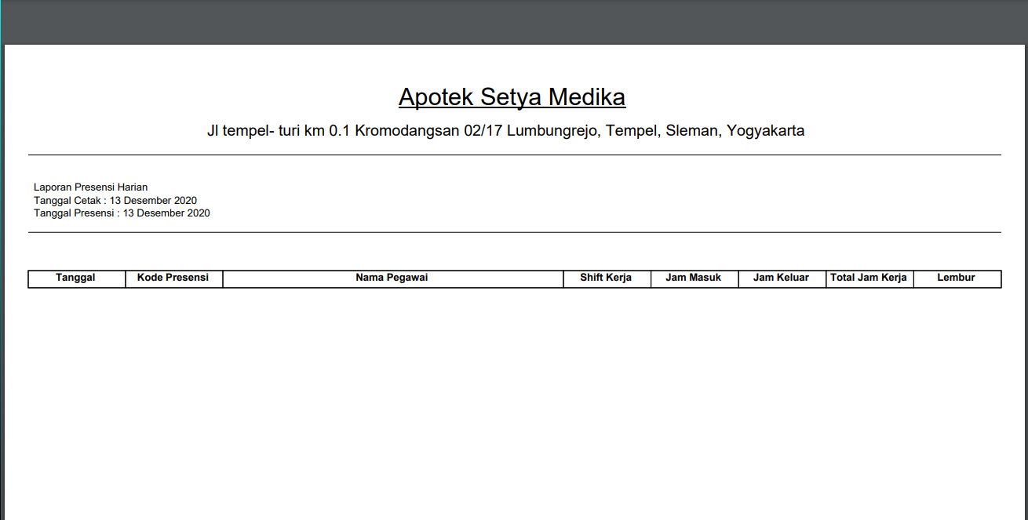

Selanjutnya untuk laporan per minggu di filter berdasarkan penggajian terakhir yang ingin dibuatkan laporan.

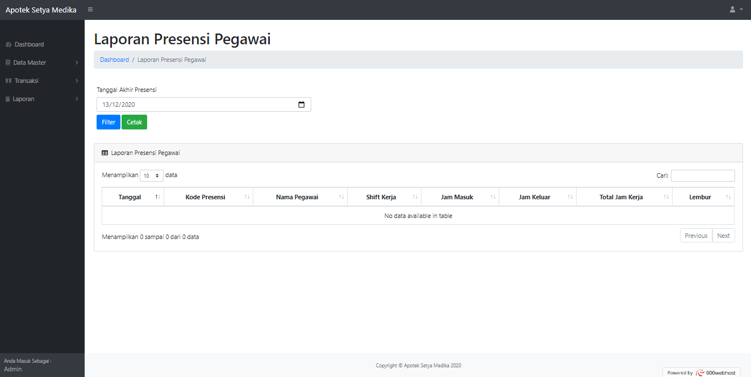

Setelah di filter kemudian pengguna harus menekan tombol cetak untuk mencetak laporan, Adapun bentuk laporan yang di hasilkan oleh sistem yaitu sebagai berikut

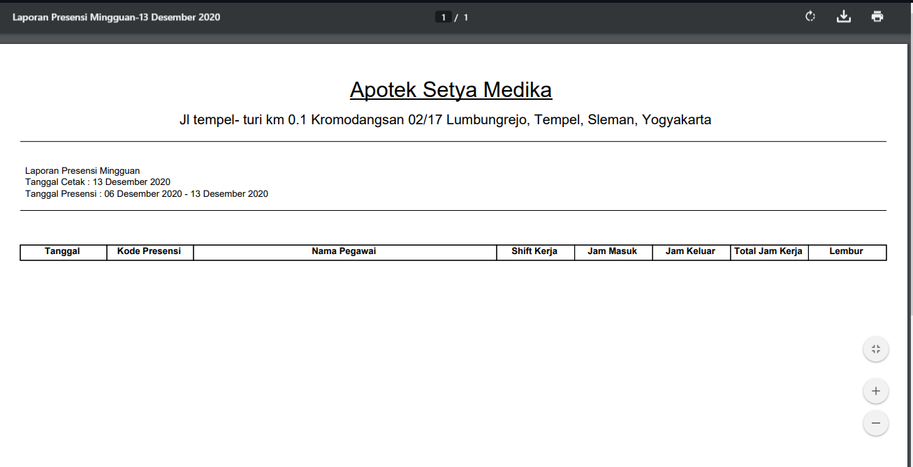

Yang terakhir adalah laporan bulanan yang dimana di filter berdasarkan pada bulan apa dan tahun berapa laporan presensi yang ingin dibuat.

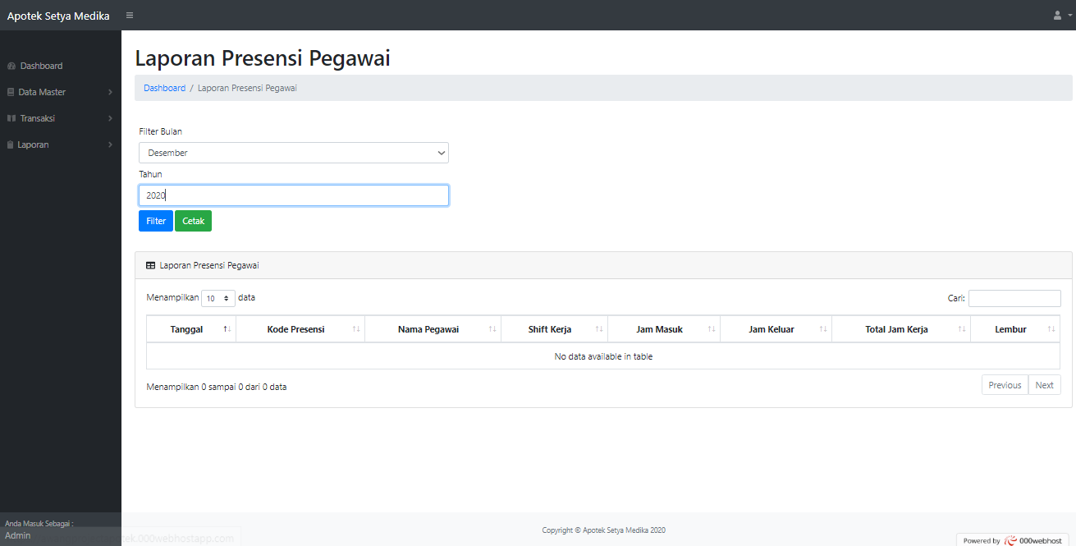

Setelah di filter kemudian pengguna harus menekan tombol cetak untuk mencetak laporan, Adapun bentuk laporan yang di hasilkan oleh sistem yaitu sebagai berikut

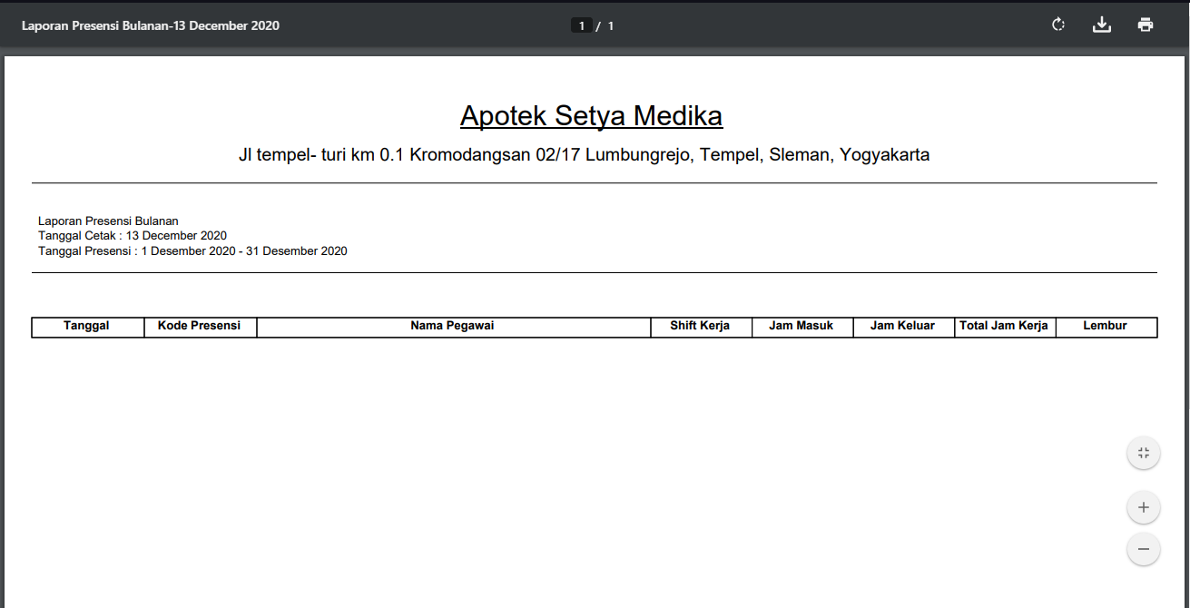

# Daftar Pustaka

.

Abdulloh, R. (2018). *7 in 1 Pemrograman Web untuk Pemula*. PT Elex Media Kompitundo.

Anggraeni, E. Y., & Irvani, R. (2017). *Pengantar Sistem Informasi*. Andi.

Fachlevi, M. R., & Syafariani, R. F. (2017). Perancangan Sistem Informasi Kepegawaian Berbasis Website di Bagian Kepagawaian SDN Binakarya I Kabupaten Garut. *Jurnal SIMETRIS*, *8*(2), 553–558.

Holidin, D., Hariyanti, D., & Sunarti, E. S. (2016). *Reformasi Birokasi Dalam Transisi*. Kencana.

Maesaroh, S., Rohmayani, D., Ramlan, & Asrul. (2017). *Rancang Bangun Sistem Informasi Kepegawaian (SIMPEG) dengan SDLC Metode Waterfall*. *11*(2), 197–202.

Maniah, & Hamidin, D. (2017). *Analisis dan Perancangan Sistem Informasi, Pembahasan Secara Praktis dengan Contoh Kasus*. Deepublish.

Mulyani, S. (2016). *Metode Analisis dan Perancangan Sistem*. Abdi Sistematika.

Mulyani, S., Suzan, L., Sagara, Y., Yunarti K, E., Karya S, C. D., Azizah K, Z. N., & Alam M, M. (2018). *Sistem Informasi Akuntansi: Aplikai di Sektor Publik*. Unpad Press.

Ramdani, F. (2017). *Pengantar Ilmu Geoinformatika*. UB Press.

Ratnasari, S. L. (2019). *Human Capital Manajemen Sumber Daya Manusia*. Qiara Media.

Sakethi, D., Andhi, & Sari, B. Y. (2017). Pengembangan Sistem Informasi Kepegawaian Fakultas Matematika Dan Ilmu Pengetahuan Alam Universitas Lampung. *Jurnal Komputasi*, *5*(1), 34–41.

Slameto. (2019). *Pembaruan Manajemen Pendidikan*. Qiara Media.

Subandi, & Syahidi, A. A. (2018). *Basis Data: Teori dan Praktik Menggunakan Microsoft Office Acces*. Poliban Press.

Widiyanto, W. W. (2018). Analisa Metodologi Pengembangan Sistem Dengan Perbandingan Model Perangkat Lunak Sistem Informasi Kepegawaian Menggunakan Waterfall Development Model, Model Prototype, dan Model Rapid Application Development (RAD). *Jurnal INFORMA Politeknik Indonusa Surakarta*, *4*(1), 34–40.

Wijaya, N., Febriyanti, A. R., & Wibowo, A. (2020). Aplikasi Pengelolaan Data Kepegawaian Berbasis Web Pada PT. Pelayaran Sakti Inti Makmur Palembang. *Jurnal SISFOKOM (Sistem Informasi dan Komputer)*, *09*(01), 42–50.